МУНИЦИПАЛЬНОЕ БЮДЖЕТНОЕ
ОБЩЕОБРАЗОВАТЕЛЬНОЕ УЧРЕЖДЕНИЕ
«ОСНОВНАЯ ОБЩЕОБРАЗОВАТЕЛЬНАЯ ШКОЛА П.ОМСУКЧАН»

Педагогический опыт работы по теме:
«Коррекция оптической и акустической дисграфии
у учащихся начальных классов»
Хажиева Файруза Энгельевна
учитель – логопед

686410, Магаданская область, Омсукчанский район, п. Омсукчан ул. Ленина, 46
(8-41346) 9-24-53 mouoosh@mail.ru
Телефон (факс), Е- mail

2021

Содержание
Введение
Глава 1. Теоретические основы оптической и акустической дисграфии
1.1 История изучения нарушения письменной речи
1.2 Закономерности и условия формирования письменной речи у детей
1.3 Этиология оптической и акустической дисграфии
1.4 Классификация и симптоматика акустической и оптической дисграфии
1.5 Методики логопедической работы по выявлению и устранению нарушений письменной речи у учащихся начальных классов
Глава 2. Работа учителя логопеда по устранению оптической и акустической дисграфии у младших школьников в условиях школьного логопункта МБОУ «ООШ п. Омсукчан»
2.1 Специфика работы учителя логопеда в условиях школьного логопунктаМБОУ «ООШ п. Омсукчан»
2.2 Обследование письменной речи детей начальный классов МБОУ «ООШ п. Омсукчан»
2.3 Работа учителя логопеда по устранению дисграфических ошибок у младших школьников в условиях школьного логопунктаМБОУ «ООШ п. Омсукчан»
Заключение
Список литературы
Приложение
Введение
В последние годы значительно возросло количество детей, сталкивающихся с различными трудностями обучения в начальной школе. Проблема изучения и коррекции специфических нарушений речи у детей в настоящее время является одной из самых актуальных задач логопедии.
Одна из проблем – это нарушение письма. Впервые о такой проблеме в конце XIX- начале XX веков заговорили ученые, как А. Куссмауль, В. Морган, О. Беркан, Л. Гинельвунд, Ф. Варбург, П. Рашбург и др.
Среди отечественных авторов, посвятивших свои работы вопросам изучения нарушения чтения у детей следует отметить такие имена: Р.А. Ткачева, С.С. Мухина, М.Е. Хватцева, Р.Е. Левина, А.Н. Корнев, Р.И. Лалаева и др.
Учения о нарушениях письма существует уже более 100 лет. Однако и до настоящего времени вопросы диагностики и коррекции этих нарушений являются актуальными и сложными.
Актуальность данного опыта заключается в том, что нарушение письма является наиболее распространенной формой речевой патологии, у учащихся младших классов.
Актуальность и теоретическая значимость проблемы нарушения письма у младших школьников позволяет нам определить задачи исследования.
Цель исследования: изучить симптоматику дисграфических ошибок учащихся младшего школьного возраста и определить пути и методы коррекционно-развивающей работы по устранению дисграфии в условиях школьного логопункта.
Объект исследования: нарушение процесса письма у детей младшего школьного возраста и работа учителя - логопеда в условиях школьного логопункта.
Предмет исследования: коррекционный процесс по устранению оптической и акустической дисграфии у детей младшего школьного возраста в условиях школьного логопункта.
Из цели исследования, определены следующие задачи:
1. Изучить специальную литературу о современном состоянии дисграфии у детей младшего школьного возраста
2. Определить теоретическую сущность возникновенияоптической и акустической дисграфии у детей младшего школьного возраста.
3. Описать систему диагностических заданий для детей с целью выявления дисграфии.
4. Проанализировать методы предупреждения и коррекции дисграфии у детей младшего школьного возраста.
5. Составить систему логопедической работы по устранению оптической и акустической дисграфии.
С каждым годом в начальной школе увеличивается количество детей с различными видами дисграфии. Обучение письменной речи – один из самых трудных этапов обучения в школе. Он же одновременно является и важнейшим этапом, на котором закладывается сама возможность дальнейшего обучения. К сожалению, количество детей в последние годы неуклонно растѐт, которые допускают множество ошибок при письме.
Почему не каждому дается грамота? Я постараюсь вам уважаемые коллеги ответить. Учащиеся оказываются не в ладах с русским языком, хотя хорошо справляются с математикой и другими предметами, где казалось бы, требуется больше сообразительности. Что же тогда происходит?
С началом обучения в школе у некоторых детей вдруг обнаруживаются затруднения с чтением и письмом. Ребята оказываются не в ладах с русским языком. Дети начальных классов с трудом овладевают письмом: при написании диктантов, выполненииупражнений допускают, множество грамматических ошибок, пропусков и замен букв.
Не используют заглавные буквы, знаки препинания, у них ужасный почерк. В дальнейшем это приводит к тому, что в средних и старших классах ребята стараются использовать при письме короткие фразы с ограниченным набором слов, но в написании этих слов они допускают грубые ошибки. Нередко дети отказываются посещать уроки русского языка или выполнять письменные задания.
Взрослые с подобным дефектом не в состоянии сочинить поздравительную открытку или короткое письмо, они стараются найти работу, где не надо ничего писать. А причина всему – дисграфия.
Трудности, возникшие в процессе школьного обучения, без своевременной квалифицированной коррекционно-развивающей работы, как правило, перерастают в хроническую неуспеваемость. Известно, что длительная неуспеваемость приводит к угасанию интереса к учебной деятельности и формированию девиантных форм поведения, социальной дезадаптации детей.
Работая в «Основной общеобразовательной школе п. Омсукчан», я столкнулась с серьёзными проблемами у учащихся, вызванными нарушениями устной и письменной речи. Для разрешения возникших проблем мною были изучены различные методики и технологии.
Всем известно, что нарушение письменной речи называют - дисграфией. Что же это такое?
Дисграфия - это частичное нарушение процесса письма, проявляющееся в стойких, повторяющихся ошибках, обусловленных несформированностью высших психических функций, участвующих в процессе письма.
По данным различных исследований в мире, дисграфией страдали такие великие люди: Марк Фарадей – великий физик и математик ХансКристиан Андерсен,Альберт Энштейн,Линдон Джонсон – американский президент, Агата – Кристи, Карл Густав XVI – Шведский король. Томас Алва Эдисон и Мерилин Монро. Это данные в мировом масштабе.
По стране среди населения до 1960 года дисграфия наблюдалась всего у 3% учащихся, к 1990 году она резко увеличилась до 25%, а к 2010 году катастрофически резкий скачок до 55,5%, последние данные исследований показывают, что в России в общеобразовательных школах число детей с дисграфией составляет более 40%, а в гимназиях – 20%. К 2019 году в России наблюдается новый скачок, количествоучеников которые пишут безграмотно увеличилось до 62,2 %. Особенно высок процент детей с оптической дисграфией (недоразвитием зрительной памяти) и акустической дисграфией (нарушением фонематического слуха)
Откуда же взялось это обилие неграмотных школьников?
Институт возрастной физиологии провел свое исследование - на этот раз среди школьников с трудностями обучения письму и чтению в младших классах Москвы. Ученые пришли к выводу: отстающие дети вовсе не глупые, просто методики и темп обучения не соответствуют их возможностям.
Именно ошибками в преподавании Марьяна Безруких объясняет возросшую безграмотность старшеклассников: "В начале 90-х интенсивность обучения резко увеличилась. Родители мечтали, чтобы их чадо стало вундеркиндом, а учителя-методисты разрабатывали свои рекомендации. Например, ребенок должен читать со скоростью 120-140 слов в минуту. Но это тоже не соответствует физиологическим возможностям ребенка, а главное - особенностям восприятия информации. Механизмы чтения вслух и про себя разные. В практической жизни вам больше пригодится чтение про себя, но вот этому навыку в школе как раз и не учат!"
Интенсивность обучения обернулась тем, что "Букварь" теперь проходят за минимально короткий срок, в то время как раньше на это отводился как минимум год. А ведь навыки письма и чтения сформировать быстро нельзя: это та база грамотности, которую надо закладывать медленно. Возросшие требования к первоклассникам. Учителям легче работать с читающими детьми, но надо разобраться: читающие дети, просиживая на уроке при изучении букв, пропускают объяснение учителя (конечно, не все), занимаясь при этом чем- то другим, а нечитающие дети не только внимательно слушают, но и повторяют, неоднократно включая все анализаторы: зрительный, слуховой. Как правило, педагоги рекомендуют родителям, чтобы те приводили в первый класс читающих и пишущих детей. Родители находят репетиторов в лучшем случае, в худшем сами приступают к сложному процессу закладывания фундамента грамотности. Ребенок еще не пошел в школу, но он уже с опаской относится к русскому языку и чтению. У детей, которых научили читать очень рано, еще и не разбирая фонетико – фонематические и оптические процессы, формируется неправильный механизм чтения. Нет различения букв и звуков на зрительном и слуховом уровне.Даже став взрослыми, они с трудом воспринимают тексты.
У ребенка копится и нарастает утомление, в конце концов, он отказывается не только выполнять домашние задания, но и вообще посещать школу. Нарушения в овладении письмом (дисграфия) включены в международную медицинскую классификацию.
В ряде стран, например в Великобритании, нашли возможность ее диагностировать и больше не мучают дисграфиков стандартными методиками обучения грамотности, а вот ещё интересный пример — Финляндия. Всеми признано, что там сейчас лучшая система образования в Европе. Так вот, они как раз взяли наши советские программы и принципы образования. На конференции по вопросам образования, одна наша высокопоставленная дама, автор многих из последних нововведений. Она с гордостью провозгласила, что наконец-то мы уходим от всех этих мифов о хорошем советском образовании.
В ответ выступила, представитель Финляндии и сказала – извините, но советская система образования в школе была отличная и мы как раз у вас и заимствовали многое, что позволило нам улучшить нашу систему.
Как вы думаете, на каком месте стоит Россия по грамотности? На 27,на первом Финляндия,а на 30 месте Мексика.
По магаданской области, данных по дисграфии у меня нет. Но работая в Основной общеобразовательной школе, я увидела, что большое количество детей имеют нарушения письменной речи именно с оптической и акустическойдисграфией. С 2011 по 2013 годы в ходе первичных фронтальных обследований было выявлено 169 учащихся с нарушениями письменной и устной речи, из них - с оптической дисграфией 61 ученик. А с 2016 по 2019 годы количество учащихся увеличилось, выявлено 210 учащихся, из них с оптической и акустической дисграфией - 69 учеников.
Как мы видим из диаграммы количество с оптической и акустической дисграфией растёт.
Есть ли у вас какие – нибудь версии на этот счёт, почему сложилась такая ситуация?
По мнению учёных занимавшихся проблемой дисграфии(И.Н.Ефименкова, Р.И.Лалаева, И.Н.Садовникова,О.А.Токарева, С.Б.Яковлев и др.),основными причинами вызывающих у детей данное нарушение являются:
-моторная расторможенность, либо заторможенность;
-неустойчивость зрительного восприятия и представления;
-недоразвитие оптических речевых систем головного мозга;
-несформированность пространственной ориентировки.
-наследственные факторы.
Я хотела бы сегодня рассказать вам о своём опыте работы по коррекции оптической и акустической дисграфии в начальных классах:
При оптической дисграфии характерны ошибки: связанные с трудностью зрительного различения букв которые выражаются в заменах на письме оптически сходными буквами (типа «ш» и «щ»), в зеркальном написании букв, З и Е, в недописывании или в искажении их элементов.
При акустической дисграфии характерны ошибки, которые связаны с нарушением фонематического слуха. При ней дети плохо различают на слух сходные по звучанию и месту образования звуки. Учащиеся путают свистящие и шипящие, звонкие и глухие (б-п, в-ф, г-к-х и т.д.), искажают структуру слова: сокращают или вставляют лишние слоги, пропускают гласные и согласные, раздельно пишут слова с приставками или слитно с предлогами. В более сложных случаях учащиеся смешивают буквы, обозначающие артикуляторно и акустически далекие звуки (п-н, л-к, б-в)
Обычно взрослые считают такие ошибки нелепыми и объясняют их неумением слушать учителя, невнимательностью. Да, эти дети зачастую рассеяны, нестарательны.
Но основная причина плохой неуспеваемости в недоразвитии тех мозговых механизмов, которые обеспечивают сложный процесс письма.
Ведущая педагогическая идея опыта. Новизна и доступность опыта.
Ведущая идеямоего опыта состоит в профилактической помощи при коррекции недостатков оптико-пространственной дисграфии, которая тем самым повлияет на качество усвоения навыков письма.
Если в устранении нарушений письменной речи младших школьников, выраженной в дисграфии использовать синтез методик по логопедии, психологии, нетрадиционные методы, то уровень устойчивых специфических ошибок письма у младших школьников будет снижена или недостатки будут устранены.
Глава 1. Теоретические основы дисграфии
1.1 История изучения нарушения письменной речи
Впервые на нарушение чтения и письма как на самостоятельную патологию речевой деятельности указал А. Куссмауль в 1877 г. Затем появилось много других работ, в которых давались описания детей с различными нарушениями чтения и письма.
В этот период патология чтения и письма рассматривались как единое расстройство письменной речи. В литературе конца XIX и начала XX в. распространенным было мнение, что нарушение письменной речи является симптомом общего слабоумия и наблюдается только у умственно отсталых детей. Такие наблюдения были сделаны Ф. Бахманом и Б. Энглером. Однако еще в 1896 г.В. Морган описал случай нарушения чтения и письма у четырнадцатилетнего мальчика с нормальным интеллектом. В. Морган определил это расстройство как неспособность писать орфографически правильно и без ошибок связно читать.
Вслед за В. Морганом и многие другие авторы (А. Куссмауль, О. Беркан) стали рассматривать нарушение чтения и письма как самостоятельную патологию речевой деятельности, не связанную с умственной отсталостью. Английские врачи-окулисты Керр и Морган опубликовали работы, специально посвященные нарушениям чтения и письма у детей. Они являются, в сущности, родоначальниками в области теории нарушений чтения.
Несколько позже, в 1900 и 1907 гг., Д. Гиншельвуд, окулист из г. Глазго, описал еще несколько случаев нарушений чтения и письма у детей с нормальным интеллектом, подтвердив, что эти нарушения не всегда сопровождают умственную отсталость. Д. Гиншельвуд впервые назвал затруднения в освоении чтения термином "алексия" и "аграфия", обозначив им как тяжелые, так и легкие степени расстройства чтения.
Таким образом, в конце XIX и начале XX в. существовали две противоположные точки зрения. Согласно одной нарушения чтения и письма - это симптом умственной отсталости; сторонники другой считали, что патология чтения и письма - изолированное нарушение, не связанное с умственной отсталостью. Как показывают описанные случаи, нарушения встречаются как у умственно отсталых детей, так и при нормальном интеллекте, и даже у умственно одаренных детей. Авторы, отстаивающие изолированный, самостоятельный характер нарушений чтения и письма, по-разному рассматривали природу этого расстройства.
Наиболее распространенной считалась точка зрения, которая утверждала, что в основе патологии чтения и письма лежит неполноценность зрительного восприятия. Согласно этому взгляду, механизмом нарушения чтения и письма является дефект зрительных образов слов и отдельных букв. В связи с этим дефекты чтения и письма стали называть "врожденной словесной слепотой". Типичными представителями этого направления были Ф. Варбург и П. Раншбург.
В дальнейшем происходит и дифференциация понятий дислексия и дисграфия, алексия и аграфия.
Е. Иллинг выделяет ряд процессов, которые нарушаются при патологии чтения и письма:
1) овладение оптическим единством буквы и акустическим единством звука;
2) соотнесение звука с буквой;
3) синтез букв в слове;
4) способность расчленять слова на оптические и акустические элементы;
5) определение ударения, модели слова, гласных слова;
6) понимание прочитанного, Е. Иллинг считал главным в картине алексии и дисграфии трудность ассоциации и диссоциации, невозможность схватить целостность слова и фразы.
Большой интерес для своего времени представляло исследование О. Ортона, который в 1937г. опубликовал работу, посвященную расстройствам чтения, письма и речи у детей. О. Ортон отмечал, что основное затруднение у детей с нарушениями чтения и письма заключается в неспособности составлять из букв слова. Ортон сделал вывод, что алексия и аграфия у детей вызывается не только моторными затруднениями, но и нарушениями сенсорного характера. Нарушения чтения и письма чаще всего Ортон наблюдал у детей с моторными недостатками, у левшей и у тех детей, у которых поздно осуществляется выделение ведущей руки, а также у детей с нарушениями слуха и зрения.
Из ранних работ отечественных авторов следует остановиться на работах клиницистов-невропатологов Р.А. Ткачева и С.С. Мнухина. В работе С.С. Мнухина "О врожденной алексии и аграфии" говорится о том, что нарушения чтения и письма встречаются как у интеллектуально полноценных, так и у умственно отсталых детей. При различных степенях умственной отсталости алексии и аграфия встречаются заметно чаще, чем у нормальных детей.
Исходя из собственных наблюдений и наблюдений других авторов, С.С. Мнухин делает вывод о том, что нарушения чтения и письма не являются изолированным расстройством, а сопровождаются целым рядом других нарушений.
В современной литературе термин "дисграфия" определяется по-разному. Р.И. Лалаевакак говорилось ранее дает такое определение: "Дисграфия - это частичное нарушение процесса письма, проявляющееся в стойких, повторяющихся ошибках, обусловленных несформированностью высших психических функций, участвующих в процессе письма" И.Н. Садовникова определяет дисграфию как частичное расстройство письма, где основным симптомом является наличие стойких специфических ошибок, то не связано с нарушением слуха, зрения, снижением интеллекта
А.Л. Сиротюк связывает частичное нарушение навыков письма с очаговыми поражением, недоразвитием, дисфункцией коры головного мозга.
А.Н. Корнев называет дисграфией стойкую неспособность овладеть навыками письма по правилам графики, несмотря на достаточный уровень интеллектуального и речевого развития и отсутствие грубых нарушений зрения и слуха .
До настоящего времени нет единого понимания, в каком возрасте и на каком этапе школьного обучения можно диагностировать дисграфию у ребенка. Поэтому разделение понятий "затруднения в овладении письмом" и "дисграфия" Е.А. Логинова понимает стойкое нарушение у ребенка процесса реализации письма на этапе школьного обучения, когда овладение техникой письма считается завершенным
Письмо представляет собой сложную форму речевой деятельности, многоуровневый процесс. В нем принимают участие различные анализаторы: речеслуховой, речедвигательный, зрительный, общедвигательный. Между ними в процессе письма устанавливается тесная связь и взаимообусловленность. Структура этого процесса определяется этапом овладения навыком, задачами и характером письма. Письмо тесно связано с процессом устной речи и осуществляется только на основе достаточно высокого уровня ее развития.
Процесс письма взрослого человека является автоматизированным и отличается от характера письма ребенка, овладевающего этим навыком. Так, у взрослого письмо является целенаправленной деятельностью, основной целью которого является передача смысла или его фиксация. Процесс письма взрослого человека характеризуется целостностью, связностью, является синтетическим процессом. Графический образ слова воспроизводится не по отдельным элементам (буквам), а как единое целое. Слово воспроизводится единым моторным актом.
Процесс письма осуществляется автоматизировано и протекает под двойным контролем: кинестетическим и зрительным.
По исследованию А.Р. Лурия психологическое содержание процесса письма, состоит из специальных операций, входящих в состав самого процесса письма, является анализ звукового состава того слова, которое подлежит написанию.
Из звукового потока, воспринимаемого и мысленно представляемого пишущим под диктовку человеком, должна быть выделена серия звучаний - сначала тех, с которых начинается нужное слово, а затем и последующих. Эта задача далеко не всегда проста. Только в таких словах, которые состоят из ряда открытых слогов, произносимых достаточно раздельно, последовательное выделение звуков протекает сравнительно легко. В словах, включающих закрытые слоги, и еще в большей степени в словах, в состав которых входят стечение согласных, ряд безударных гласных, это выделение нужной последовательности звуков становится более трудной задачей. Она еще больше усложняется в тех случаях, когда ребенок пытается повторить нужное слово несколько раз подряд, не расчленяя его на отдельные слоги, но схватывая его как целое, "глобально". Тогда - как это нередко случается - безударные гласные могут выпадать, сильно звучащий слог перемещаться в начало и слабо звучащие слоги вообще пропускаться.
Иногда слоги переставляются, и в письме ребенка естественно возникают те дефекты, которые проявлялись в устной речи на первых этапах ее развития и которые в психологии известны под названиями антиципации (предвосхищений), например:
"онко" или "коно" вместо окно; элизий (пропусков, упущений), например: "маковь" вместо морковь, " моко" вместо молоко; персевераций (застреваний, повторений отдельных звуков); контаминации (сплавов двух сложных слогов в один, который включает в свой состав элементы каждого из этих слогов) и перестановок.
Выделение последовательности звуков, составляющих слово, является первым условием для расчленения речевого потока, иначе говоря, для превращения его в серию членораздельных звуков.
Вторым условием, тесно связанным с предыдущим, является уточнение звуков, превращение слышимых в данный момент звуковых вариантов в четкие, обобщенные речевые звуки - фонемы.
Только в тех случаях, когда слово состоит из отчетливо и недвусмысленно звучащих элементов (как это, например, имеет место в словах Ма-ша или ша-ры), установление звуков происходит без труда.
Значительно большую сложность представляют те случаи, когда согласный звук входит, то в мягкий, то в твердый слог и когда, например, в совершенно различно звучащих вариантах согласного (то, та, те, ти) нужно, отвлекать от этих слышимых вариантов, воспринять одну и ту же фонему Т.
Близкие к этому трудности возникают и в тех случаях, когда изменение только одного признака (например, звонкости) превращает один звук в совершенно другой (например, д в т, з в с) и когда, следовательно, ребенок должен различить нужную фонему, отделив ее от близкой по звучанию.
Под фонемой понимается устойчивый звук речи, изменение которого меняет смысл слова (например, д в отличие от m в словах: дочка и точка).
Вариантом звука называется то изменение звука, которое зависит от привходящих условий (например, интенсивности звукового толчка, продолжительности звука, иногда тембра) и не вносит смыслового изменения в слово.
Таким образом, основными составными частями звуковой речи являются фонемы.
Всем этим ребенок овладевает, однако, легко, и лишь иногда такие ошибки, как "типлята",вместо цыплята, говорят о тех остаточных трудностях, которые встречаются в этой задаче.
Гораздо, большие, трудности связаны с задачей дифференцировать, стечения согласных и различить отдельные элементы, входящие в сложные звуковые комплексы. Педагоги хорошо знают, что эта задача требует особой работы, и учащийся, проучившийся несколько месяцев, нередко продолжает лишь с очень большим трудом выделять отдельные звуки из таких сочетаний, как ксн( из шексна), спр ( из справлять), лнц ( из солнца) т.п.
Во всяком случае, эта работа по звуковому анализу и уточнению звуков является вторым существенным условием для процесса письма , потому что только эти фонемы, абстрагированные от случайных звучаний и выделенные из общего комплекса звуков, составляющих слово, и могут стать предметом дальнейшей записи.
На начальных этапах развития навыка письма указанные процессы протекают полностью осознанно, на дальнейших этапах они почти перестают осознаваться и осуществляются автоматически.
За звуковым анализом, необходимым в процессе письма, всегда следует второй этап: выделение фонемы или их комплексы должны быть переведены в зрительную графическую схему.
Каждая фонема переводится в соответствующую букву, которая и должна быть в дальнейшем написана. Если предварительный звуковой анализ был проведен достаточно четко, то перешифровка звуков речи в буквы (или, как говорят лингвисты, фонем в графемы) не вызывает особых трудностей. Обучение письму показывает, что и это звено навыка усваивается легко, и лишь в редких случаях учителю приходится посвящать ему специальную работу.
Опытные учителя знают, что дети первых классов нередко смешивают письменное Е с 3, или б с д, пишут ш как т или и как п, затрудняясь в различии этих букв, сходных по форуме и отличающихся только различным пространственным расположением элементов.
Иногда у некоторых детей (чаще всего у левшей) такие затруднения принимают более резкие формы: ребенок не сразу может выделить ту сторону, с которой нужно начинать писать, путая письмо слева направо с записью в обратном направлении и иногда записывая зеркально целые слоги.
Как правило, эти затруднения легко преодолеваются и не составляют существенных препятствий в обучении грамоте. Затруднения в сохранении нужного порядка букв и пропуски букв, которые гораздо чаще встречаются у детей, начинающих обучаться письму, относятся не за счет трудностей в удержании нужных начертаний букв, а за счет трудности сохранения звуковой последовательности элементов слов, подлежащих записи.
Третьим и последним моментом в процессе письма является превращение подлежащих написанию оптических знаков - букв - в нужные графические начертания.
Исследования, проведенные Е.В. Гурьяновым, позволяют видеть, что этот последний этап, входящий в состав процесса письма, не остается неизменным и что именно он отчетливо отражает то неодинаковое строение, которое характеризует письмо на различных стадиях овладения языком.
На первых этапах развития навыка движение, нужное для написания каждой буквы (а еще ранее - каждого элемента буквы), является предметом специально осознанного действия, то в последующем эти отдельные элементы объединяются и человек, хорошо владеющий письмом, начинает записывать объединенным знаком целые комплексы привычных звучаний.
Та плавность, которая характеризует всякое развитое письмо и за которой легко увидеть объединение отдельных привычных звуковых сочетаний, убедительно показывает, что процесс развитого письма приобрел сложный автоматизированный характер, и что написание целых звуковых комплексов стало постепенно автоматизированной подсобной операцией.
Все изложенное утверждает, что процесс письма меньше всего является тем простым "идеомоторным" актом, каким его нередко пытались представить, и что в его состав входят очень многие психические процессы, лежащие как вне зрительной сферы (связанной с представлением букв), так и вне двигательной сферы, играющей роль в непосредственном осуществлении процессов письма.

1.2 Закономерности и условия
формирования письменной речи у детей
Как мы уже видели, психологическое содержание процесса письма достаточно хорошо известно психологии, но еще нельзя сказать, что столь же хорошо известны та роль, которую играет каждый из указанных психологических компонентов письма, и те способы, с помощью которых учащемуся удается с наибольшим успехом выполнить все условия, обеспечивающие правильное письмо. Оба эти вопроса очень существенны.
Следовательно, и те психофизиологические механизмы, с помощью которых обеспечивается реализация отдельных сторон процесса письма, нуждаются еще в тщательном исследовании.
Сенсомоторной основой психического развития ребенка являются те координации, которые возникают между глазом и рукой, между слухом и голосом (А. Валлон).
Формирование речевой функции вонтогенезе происходит по определенным закономерностям, определяющим последовательное и взаимосвязанное развитие всех сторон речевой системы (фонетической стороны, лексического запаса и грамматического строя).
Изучению вопроса о функциональном взаимодействии речедвигательного и речеслухового анализаторов в процессе формирования устной речи посвящены труды А.Н. Гвоздева, Н. X. Швачкина,
Н.И. Красногорского, В.И. Бельтюкова, А. Валлона и др. исследователей. Функция слухового анализатора формируется у ребенка значительно раньше, чем функция речедвигательного анализатора: прежде чем звуки появятся в речи, они должны быть дифференцированы на слух.
В первые месяцы жизни ребенка звук сопровождает непроизвольную артикуляцию, возникая вслед за движениями органов артикуляционного аппарата. В дальнейшем соотношение между звуком и артикуляцией в корне меняется: артикуляция становится произвольной, соответствуя звуковому выражению (Н.Х. Швачкин).
Образцом произношения для ребенка является речь окружающих. Но на определенном этапе речевого развития ребенку недоступна артикуляция какого-то звука. Ребенок вынужден временно заменить его одним из артикуляторно - близких и доступных звуков. Такой заменитель нередко бывает акустически далек от слышимого образца. Это акустическое несоответствие становится стимулом к поиску более совершенного артикуляционного уклада, который соответствовал бы слышимому звуку.
В этом процессе обнаруживается ведущая роль слухового восприятия, но при этом ход приближения к искомому звуку подчинен возможностям развития речедвигательного анализатора (В.И. Бельтюков). К моменту, когда фонетическая сторона речи сформирована, слуховой анализатор получает функциональную самостоятельность. Звуки речи как бы уравниваются по степени сложности их различения и воспроизведения
Звуки речи не существуют обособленно, а лишь в составе слов, слова же - в словосочетаниях, фразах, в потоке речи.
Взаимодействие фонетической и лексико-грамматической сторон речи раскрывается в теории механизмов речи Н. И Жинкина, в соответствии с которой механизм речи включает два основных звена:
1) образование слов из звуков и 2) составление сообщений из слов.
Слово есть место связи двух звеньев механизма речи. На корковом уровне произвольного управления речью образуется фонд тех элементов, из которых формируются слова ("решётка фонем"). Во второй ступени отбора элементов образуется так называемая "решётка морфем" По теории Н.И. Жинкина, слова становятся полными только в операции составления сообщений. Весь смысл работы речедвигательного анализатора заключается в том, что он может продуцировать каждый раз новые комбинации полных слов, а не хранить их в памяти в такой комбинации.
Как только определена тема сообщения, сужается круг лексики. Правила отбора конкретных слов определяются целью данного конкретного сообщения. Все речевые обозначения и их перестройки могут совершаться только материальными слоговыми средствами, т к. слог - основная произносительная единица языка. Именно поэтому, как считает Н.И. Жинкин, то главное, с чего начинается речевой процесс и чем он заканчивается, есть код речедвижений (отбор требуемых речедвижений), и в этом его великая роль на пути от звука к мысли.
Для овладения письменной речью имеет существенное значение степень сформированности всех сторон речи. Нарушения звукопроизношения, фонематического и лексико-грамматического развития находят отражение в письме и чтении.
В процесс письма активно включаются еще глаз и рука, и тогда вопрос о взаимодействии слухового, зрительного, речедвигательного и двигательного компонентов письма приобретает особую важность. Как отмечает П.Л. Горфункель, некоторые исследователи склонялись к предположению о необязательности зрительного участия в письме, считая, что письмо грамотного человека опирается на способность слухового и речедвигательного представлений непосредственно включать двигательные представления, минуя зрительное звено. Но тем большую роль должно играть зрение в самом акте формирующегося письма, когда еще не сформированы сами двигательные представления, а не только их связи со слуховыми и речедвигательными представлениями.
Интересно также замечание исследователя о том, что каждый ребенок, независимо от применяемого к нему метода обучения, неизбежно проходит через несколько фаз.
На первом этапе обучения школьник пишет крупно, и это связано не только с грубостью его пространственных координаций.
Причина в том, что, чем крупнее письмо, тем меньше относительная разница между движениями кончика пера и движениями самой руки, т.е. тем проще и доступнее перешифровка, и это подтверждено циклографическими наблюдениями. Только по мере освоения этой перешифровки ребенок выучивается переносить на кончик пера сначала зрительные, а потом и проприоцептивные коррекции, приобретая уменье автоматически обеспечить кончику пера любую требуемую траекторию.
Благодаря этому, постепенно уменьшается величина выписываемых букв, (алогичное явление имеет место при действиях с любым орудием: иглой, ножом и т.п.). Одновременно с этим процессом совершается и освоение письма по линейке.
Движение предплечья, ведущего перо вдоль строки, постепенно переводится из компетенции зрительного контроля в область проприоцептивного. Тогда ровная расстановка и направленность строк удаются уже на неразграфленной бумаге. Наконец, труднее всего остального, осуществляется овладение собственно скорописью. При этом осваивается правильное распределение нажимов, т.е. управление усилиями по третьей координате, перпендикулярной к плоскости бумаги. Настоящая скоропись вырабатывается только путем долгой практики, всегда уже по выходе из отрочества.
Итак, начальный период обучения грамоте должен иметь целью формирование сложного единства, включающего представления об акустическом, артикуляторном, оптическом и кинетическом образе слова.
Нарушения письма у детей связывают с воздействием целого комплекса различных экзогенных и эндогенных вредностей пренатального, натального и раннего постнатального периодов, а также с наследственной предрасположенностью (Д.Н. Исаев, К.Ф. Ефремов, С.М. Лукшанская, И.Н. Садовникова, А.Н. Корнев и др.).
В последние годы появились новые подходы к анализу пропусков, перестановок, вставок букв и слогов. Б.Г. Ананьевым, М.Е. Хватцевым, О.А. Токаревой, Р.И. Лалаевой показано, что смешение графически сходных букв связаны с оптическими и оптико-пространственными трудностями учащихся.
По представлениям И.Н. Садовниковой и А.Н. Корнева смешения графически сходных букв происходят по их кинетическому сходству и объясняются нарушением динамической организации движений. Центральным звеном движения является координация, которая обеспечивает точность, соразмерность и плавность выполнения движения. Понятие координации связано с понятием праксиса и темпа, сущность которого является возможность быстро образовывать рефлексы на время и выполнять равномерные движения. Умение быстро переходить от одного темпа, к другому связано с подвижностью нервных процессов (Н.А. Бернштейн, Л.О. Бадалян). [32]
По данным исследования Б.Г. Ананьева, А.Ф. Лурия, Н.Н. Брагина, Г.А. Доброхотова, Э.Г. Симерницкая, О.Б. Иншакова, точность межанализаторных координации тесно связана с функциональной асимметрией мозга. Для овладения процессом письма очень важно, чтобы прослеживание взором ряда предметов было направлено слева направо и сверху вниз. В связи с этим сформированность функциональных асимметрий психомоторики преображает особую значимость для процесса овладения навыком письма.
Графо-моторные навыки являются конечным звеном в цепочке операций, составляющих письмо. Тем самым, они могут оказывать влияние не только на каллиграфию, но и на весь процесс письма в целом.
1.3 Этиология дисграфии
Существует много научных толкований относительно происхождения дисграфии, что говорит о сложности данной проблемы. Изучение этиологии этого нарушения затруднено тем, что к моменту начала школьного обучения вызвавшие расстройство факторы заслоняются новыми, гораздо более серьезными вновь возникшими проблемами. Так утверждает И.Н. Садовникова и выделяет следующие причины, вызывающие дисграфию:
задержка в формировании важных для письма функциональных систем, обусловленная вредными воздействиями или наследственной, генетической предрасположенностью, так как это расстройство наблюдается у нескольких членов семьи.
В этом случае в результате затруднения коркового контроля при овладении письменной речью ребенок может испытывать примерно те же трудности, что и родители в школе;
- нарушение устной речи органического генеза;
- трудности становления у ребенка функциональной ассиметрии полушарий;
- задержка в осознании ребенка схемы тела;
- нарушение восприятия пространства и времени, а также анализа и воспроизведения пространственной и временной последовательности
Наиболее подробно причины возникновения у детей нарушений письменной речи проанализированы А.Н. Корневым. В этиологии расстройств письменной речи автор выделяет три группы явлений:
1. Конституциональные предпосылки: индивидуальные особенности формирования функциональной специализации полушарий мозга, наличие у родителей нарушений письменной речи, психические заболевания у родственников.
2. Энцефалопатические нарушения, обусловленные вредными воздействиями в периоды пре-, пере - и постнатального развития. Повреждения на ранних этапах онтогенеза чаще вызывают аномалии развития подкорковых структур. Более позднее воздействие патологических факторов (роды и постнатальное развитие) в большей степени затрагивают высшие корковые отделы мозга. Воздействие вредных факторов приводит к отклонениям в развитии мозговых систем. Неравномерность развития мозговых структур отрицательно сказывается на формировании функциональных систем психики. Согласно данным нейропсихологии, исследованиям Т.В. Ахутиной и Л.С. Цветковой, функциональная несформированность лобных отделов мозга и недостаточность нейродинамического компонента психической деятельности могут проявляться в нарушении организации письма (неустойчивость внимания, неудержание программы, недостаточность самоконтроля).
3. Анатомическими особенностями центральной нервной системы объясняются известные врачам факты неплохих способностей к рисованию у дисграфиков.
Такой ребенок с трудом осваивает письмо, но получает похвальные отзывы учителя рисования. Так и должно быть, потому что у этого ребенка более “древняя", автоматизированная область правого полушария никоим образом не изменена. Нелады с русским языком не мешают этим детям “объясняться” с помощью рисунка (как в древности - посредством изображения на скалах, бересте, глиняных изделиях). Так и зеркальное письмо зачастую бывают характерной особенностью левшей.
С патогенезом нарушений письменной речи А.Н. Корнев связывает три варианта дезонтогенеза:
- задержка развития психических функций;
- неравномерность развития отдельных сенсомоторных и интеллектуальных функций;
- парциальное недоразвитие ряда психических функций.
3. Неблагоприятные социальные и средовые факторы. К ним автор относит:
несоответствие фактической зрелости с началом обучения грамоте. Не соотнесенные с возможностями ребенка объем и уровень требований в отношении грамотности; несоответствие методов и темпов обучения индивидуальным особенностям ребенка.
Таким образом, трудности в овладении письмом, возникают в основном как результат сочетания трех групп явлений: биологической недостаточности мозговых систем, возникающих на этой основе функциональной недостаточности; средовых условий, предъявляющих повышенные требования к отстающим в развитии или незрелым психическим функциям. Нарушение письменной речи чаще становится очевидным ко второму классу. Иногда дисграфия со временем компенсируется, но в ряде случаев остается и в старшем возрасте.
Еще одно интересное наблюдение психологов: дислексия и дисграфия встречаются у мальчиков в 3-4 раза чаще, чем у девочек. Около 5-8 процентов школьников страдают дислексией и дисграфией.
В дошкольном возрасте возможно выявление предпосылок дисграфии, которая, проявится у детей с началом школьного обучения в случае непринятия соответствующих профилактических мер. Можно говорить о следующих предпосылках дисграфии:
1. Отсутствие слуховой дифференциации акустически близких звуков: твердых - мягких; звонких - глухих, свистящих - шипящих, а также звуков [р], [й], [л]. Это явная предпосылка акустической дисграфии, поскольку фонемы каждой группы недифференцируемые на слух, в дальнейшем взаимозаменяются на письме.
2. Наличие полных звуковых замен в устной речи (в основном вышеперечисленных групп фонем) неправильное проговаривание слов в процессе письма в период обучения грамоте неизбежно приводит к соответствующим буквенным заменам.
3. Несформированность простейших видов фонематического анализа слов, доступных детям дошкольного возраста. В.К. Орфинская к таким видам анализа относит следующие:
- узнавание звука на фоне слова;
- выделение ударного гласного из начала слова и конечного согласного из конца слова;
- определение примерного места звука в слове.
Несформированность зрительно-пространственных представлений и зрительного анализа и синтеза. Это затрудняет ребенку дифференциацию сходных по начертанию букв в процессе овладения грамотой, что приводит к оптической дисграфии.
Несформированность грамматических систем словоизменения и словообразования, что проявляется в неправильном употреблении ребенком окончаний слов в устной речи. Это приводит к аграмматической дисграфии.
Нередко оба вида расстройства: дислексия и дисграфия наблюдаются у одного и того же ребенка. При этом признаков отставания в умственном развитии у такого малыша чаще всего нет. Ребенок оказывается не в ладах с русским языком, хотя хорошо справляется с математикой и другими предметами, где, казалось бы, требуется больше сообразительности.
Таким образом, неизбежность появления у детей всех основных видов дисграфии можно определить в младших классах, а значит, что нужно сделать все возможное для того, чтобы ликвидировать ее на начальном этапе, пока нарушение письменной речи не привело к отставанию ребенка по всем предметам в среднем звене.
1.4 Классификация и симптоматика дисграфии
Неоднозначность существующих представлений о дисграфии, ее причинах, механизмах, симптомах связана с расхождением в научных подходах к ее изучению. Существует несколько классификаций детской дисграфии.
Так, с позиции нейропсихологического подхода, дисграфия рассматривается как следствие нарушения аналитико-синтетической деятельности анализаторов. Ученые говорят о том, что первичное недоразвитие анализаторов и межанализаторных связей приводит к недостаточности анализа и синтеза информации, нарушению перекодирования сенсорной информации: перевод звуков в буквы. Нарушение того или иного анализатора позволило выделить моторную, акустическую, оптическую виды дисграфии.
С позиции психофизиологического анализа механизмов нарушения письма разработана классификация дисграфии М.Е. Хватцева.
Ученый рассматривал не только психофизиологические механизмы нарушения, но и расстройства речевой функции и языковых операций письма. Он связал дисграфию с недостаточностью языкового развития детей и выделил пять видов дисграфии, два из которых на почве расстройств устной речи и оптическая присутствуют в современной классификации.
А.Н. Корнев рассматривал дисграфию с позиции клинико-психологического подхода. Его исследования позволили выявить неравномерность психического развития у детей с нарушениями письменной печи, определить то, что разные виды дисграфии сопровождаются у детей различными по степени выраженности и сочетаниями нервно-психической деятельности.
Согласно классификации, которая была создана сотрудниками кафедры логопедии ЛГПИ им. Герцена и уточнена Р.И. Лалаевой, выделяются следующие пять видов дисграфии:
1. Дисграфия на почве нарушения фонемного распознавания (акустическая), в основе которой лежат трудности слуховой дифференциации звуков речи.
2. Артикуляторно - акустическая дисграфия, при которой имеющиеся у ребенка дефекты звукопроизношения находят свое отражение на письме.
3. Дисграфия на почве несформированности анализа и синтеза речевого потока, при котором ребенок затрудняется в определении количества и последовательности звуков в слове, а также места каждого звука по отношению к другим звукам слова.
4. Аграмматическая дисграфия обусловленная несформированностью у ребенка грамматических систем словоизменения и словообразования.
Все названные виды дисграфии в различных сочетаниях могут присутствовать у одного ребенка. Эти случаи относят к
5. смешанной дисграфии.
И.Н. Садовникова определяет также эволюционную или ложную дисграфию, которая является проявлением естественных затруднений детей в ходе начального обучения письму.
Симптоматика дисграфии
Основными симптомами дисграфии являются специфические (т.е. не связанные с применением орфографических правил) ошибки, которые носят стойкий характер, и возникновение которых не связано с нарушениями интеллектуального или сенсорного развития ребенка или с нерегулярностью его школьного обучения. И.Н. Садовникова применяет принцип поуровневого анализа специфических ошибок. Это позволило выделить три группы специфических ошибок:
- ошибки на уровне буквы и слога;
- ошибки на уровне слова;
- ошибки на уровне предложения (словосочетания)
Ошибки на уровне буквы и слога
Это наиболее многочисленная и разнообразная по типам группа ошибок. Рассмотрим в первую очередь ошибки, отражающие трудности формирования фонематического (звукового) анализа; затем - ошибки фонематического восприятия (т.е. дифференциации фонем), а далее - ошибки иной природы.
Ошибки звукового анализа
Д.Б. Эльконин определял звуковой анализ как действие по установлению последовательности и количества звуков в составе слова.В.К. Орфинская выделяла простые и сложные формы фонематического анализа, среди которых - узнавание звука среди других фонем и вычленение его из слова в начальной позиции, а также полный звуковой анализ слов. Простые формы анализа формируются в норме спонтанно
- до поступления ребенка в школу, а сложные
- уже в процессе обучения грамоте.
Несформированность действия звукового анализа проявляется в письме в виде следующих типов специфических ошибок: пропуск, перестановка, вставка букв либо слогов. Пропуск свидетельствует о том, что ученик не вычленяет в составе слова всех его звуковых компонентов, например "снки" - санки, "кичат" - кричат. !!!!!!! письменные отрывки с ошибками
Пропуск нескольких букв в слове есть следствие более грубого нарушения звукового анализа, приводящего к искажению и упрощению структуры слова: здоровье - "дорве", брат - "бт", девочка - "девча", колокольчики - "калкочи".
Пропуску буквы и слога до некоторой степени способствуют следующие позиционные условия:
встреча двух одноименных букв на стыке слов: "ста (л) лакать, прилетае (т) только зимой.
соседство слогов, включающих одинаковые буквы, обычно гласные, реже согласные: наста (ла), кузнечи (ки), ка{ра) ндаши, си (ди) т.
вставки гласных букв наблюдаются обычно при стечении согласных (особенно, когда один из них взрывной): "шекола", "девочика", "душиный", "ноябарь", "дружено", "Александар".
Эти вставки можно объяснить призвуком, который неизбежно появляется при медленном проговаривании слова в ходе письма и который напоминает редуцированный гласный.
В последние годы отмечает И.Н. Садовникова у младших школьников стали обнаруживаться ошибки, которые нельзя отнести ни к одному из известных типов, а именно: в словах, начинающихся с прописной буквы, первая буква воспроизводится дважды, но во второй раз уже в виде строчной - Аавгуст, Рручей, Сскоро, Ггрибы,, Оосень, Рребята.
Эти ошибки - результат механического закрепления графо-моторных навыков, к которому привели первоклассников письменные упражнения в "Прописях", где предлагаются для письма образцы букв, в следующем виде: Вв, Лл, Сс, Ии, Ёё, Хх, Ээ.
Ошибки фонематического восприятия.
В основе таких ошибок лежат трудности дифференциации фонем, имеющих акустико-артикуляционное сходство. В устной речи недифференцированность фонем ведет к заменам и смешениям звуков.
Это может иметь место при:
- нестойкости соотнесения фонемы с графемой, когда не упрочилась связь между значением и зрительным образом буквы;
- нечетком различении звуков, имеющих акустико-артикуляционное сходство.
По акустико-артикуляционному сходству смешиваются обычно следующие фонемы:
парные звонкие и глухие согласные (Д - Т - "тавно", "итут домой".3 - С - "кослик", "вазилёк". Б - П - "попеда", "бодарил");
лабиализованные гласные ( О - У - "звенит рочей", "сизый голобь", Ё - Ю - "клёква", "тюплый");
сонорные;
свистящие и шипящие (С - Ш - "шиски", "восли");
аффрикаты смешиваются как между собой, так и с любым из своих компонентов (Ч - Щ - "стущал", "роча").
(з-с, Катя П)
Смешение букв по кинетическому оптическому сходству.
Исследователи традиционно объясняют любые смешения либо акустико-артикуляционным сходством фонем, либо оптическим сходством букв - равно для чтения и письма. Смешение букв по кинетическому сходству не следует воспринимать как безобидные "описки" на том основании, что они не связаны ни с произносительной стороной речи, ни с правилами орфографии.
Такие ошибки могут повлечь за собой снижение качества не только письма, но и чтения, хотя конфигурация букв рукописного и печатного шрифта различна. Этот феномен имеет под собой то основание, что у школьников при указанных смешениях "размываются" неокрепшие еще связи между звуком и буквой: между фонемой и артикулемой - с одной стороны, и графемой и кинемой - с другой.
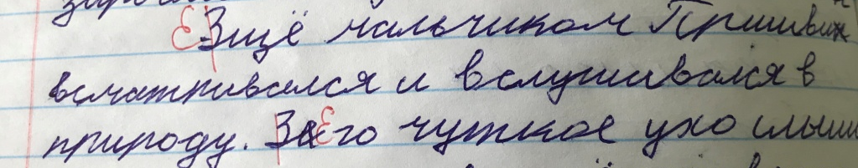(Вэвэла А.)
Персеверации, антиципации.
Своеобразное искажение фонетического наполнения слов возникает в устной и письменной речи по типу явлений прогрессивной и регрессивной ассимиляции и носит соответственно названия: персеверации (застревание) и антиципации (упреждение, предвосхищение): согласный, а реже - гласный - заменяет вытесненную букву в слове.
Примеры персевераций в письме:

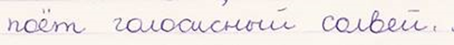(Валерия Б.)
в пределах слова: "магазим", "колхозниз", "за зашиной" (колхозник, машиной);
в пределах словосочетания: "у деда Модоза";
Примеры антиципации в письме:
в пределах слова: "на девевьях", "дод крышей", "с родмыми местами".
в пределах словосочетания, предложения: "Жукчат ручейки". "У нас дома есть" - "У насть... ". "Жалобко замяукал котенок" - жалобно..."
Если в устной речи слова в синтагме произносятся слитно, на одном выдохе, то в письменной речи слова предстают обособленно.
Несовпадение норм устной и письменной речи вносит трудности в начальное обучение письму. Написание обнаруживает такой дефект анализа и синтеза слышимой речи, как нарушение индивидуализации слов: ребенок не сумел уловить и вычленить в речевом потоке устойчивые речевые единицы и их элементы. Это ведет к слитному написанию смежных слов либо к раздельному написанию частей слова. ("и дут", ", "поп росил", ", "кдому, надерево")
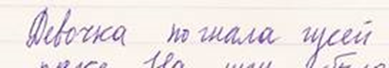(Григорий И.)
Морфемный аграмматизм является отражением в письме трудностей анализа и синтеза частей слов. Ошибки обнаруживаются в операции словообразования (рука - "рукища", нога - "ногища).
Несформированность языковых обобщений проявляется в уподоблении различных морфем ("сильнеет греет солнышко", "взмахнул лопатый").
Основная масса специфических ошибок на уровне словосочетания и предложения выражается в, так называемых, аграмматизмах, т.е. в нарушении связи слов: согласования и управления.
Изменение слов по категориям числа, рода, падежа, времени образует сложную систему кодов, позволяющую упорядочить обозначаемые явления, выделить признаки и отнести их к определенным категориям.
Недостаточный уровень языковых обобщений не позволяет порой школьникам уловить категориальные различия частей речи.
А.Р. Лурия определял зеркальное письмо как одну из форм содружественных движений, в норме, как правило, подавляемых. Обычно у детей тенденция к двусторонней мышечной иннервации симметричных мышечных групп обусловлена иррадиацией возбуждения с одного полушария головного мозга на другое.
С возрастом устанавливается односторонняя иннервация.
1.5 Методики логопедической работы по выявлению и устранению нарушений письменной речи у учащихся начальных классов
При разработке методики Р.И. Лалаевой за основу был положен психолингвистический подход. Научно-теоретическими предпосылками методики явились современные психолингвистические представления о структуре речевой деятельности.
Таким образом, в соответствии с психолингвистическим подходом, при исследовании по данной методике анализируется не изолированное высказывание, текст как готовые продукты речеобразования, а сами эти процессы.
Отличительной чертой психолингвистического анализа является не анализ по элементам, а анализ по единицам (Л.С. Выготский). При этом под единицей понимается психологическая операция. Процесс порождения речевого высказывания складывается из динамической организации операций в сложные речевые действия и в целом в еще более сложную деятельность.
Методика рассчитана на исследование процесса продуцирования речевых высказываний у детей 7-10 лет с речевой патологией различного генеза, имеющих как относительно сохранный интеллект, так и интеллектуальную недостаточность. Эта методика позволяет более тонко диагностировать характер первичного и вторичного недоразвития речи у детей.
В модифицированном виде она может быть использована для изучения особенностей речевого развития детей других возрастных групп. Работа по данной методике проводится в несколько этапов.
Обследование школьников осуществляется в два этапа: на предварительном выявляются дети с нарушениями письма, на втором этапе осуществляется специальное обследование детей с нарушениями, проводится дифференциация расстройств письма и чтения.
На этапе коррекционной работы Р.И. Лалаева и Л.В. Венедиктова используют следующие принципы: принцип учета механизма данного нарушения, принцип опоры на различные анализаторы и сохранное звено нарушенной психической функции, принцип комплексности и системности, пошагового формирования психических функций и др.
Предлагаемая Е.В. Мазановой система коррекционной работы по преодолению дисграфии строится на основе комплексного логопедического обследования с учетом особенностей психофизической деятельности младших школьников.
Программа предназначена для учителей-логопедов общеобразовательных школ, работающих над профилактикой и преодолением дисграфии у учащихся начальных классов. Е.В. Мазанова считает, что для проведения эффективной коррекционной работы с детьми при дисграфии логопеду нужно принять во внимание ранние сроки начала коррекционной работы, комплексность мероприятий, направленных на преодоление специфических ошибок, своевременно подключить к выполнению домашних заданий родителей.
После проведения комплексного обследования проводится серия специальных коррекционных занятий, а также параллельно ведется работа по индивидуальным тетрадям.
При устранении специфических нарушений письменной речи у ребенка необходимо: уточнить и расширить объем зрительной памяти, формировать и развивать зрительное восприятие и представления, развивать зрительный анализ и синтез, развивать зрительно-моторные координации, формировать речевые средства, отражающие зрительно-пространственные отношения, учить дифференциации смешиваемых по оптическим признакам букв.
Для лучшего усвоения образа букв по методике Е.В. Мазановой ребенку традиционно предлагается: ощупывать, вырезать, лепить их из пластилина, обводить по контуру, писать в воздухе, определять сходство и различие оптически сходных букв и т.д.; проводить дифференциацию букв, сходных по начертанию, в письменных упражнениях.Коррекционная работа по данной методике проводится в четыре этапа:
- организационный этап (проведение первичного обследования, оформление документации и планирование работы);
- подготовительный этап (развитие у детей зрительного и слухового восприятия, развитие зрительного и слухового анализа и синтеза, развитие мнезиса);
- основной этап (закрепление связей между произнесением звука и его графическим изображением на письме, автоматизация смешиваемых и взаимозаменяемых букв, дифференциация смешиваемых и взаимозаменяемых букв);
- заключительный этап (закрепление полученных навыков).
И.Н. Садовникова в своей методике в разделе "Обследование" выделяет такие пункты, как "особенности учебной деятельности" и "школьная зрелость" и выделяет следующие направления работы по коррекции дисграфии: развитие пространственных и временных представлений; развитие фонематического восприятия и звукового анализа слов; количественное и качественное обогащение словаря; совершенствование слогового и морфемного анализа и синтеза слов; усвоение сочетаемости слов и осознанное построение предложений; обогащение фразовой речи учащихся путем ознакомления их с явлениями многозначности, синонимии, антонимии, омонимии синтаксических конструкций.
Методика Т.А. Фотековой по обследованию состоит из нескольких серий.
- Первая серия: исследует предпосылки письменной речи. Она включает пробы на языковый и звукобуквенный анализ, требующие определить количество слов в предложении, количество слогов и звуков в слове и т.д.
- Вторая серия: направлена на оценку письма. Первоклассники должны написать под диктовку буквы, свое имя и два слова (стол, ствол). Учащимся 2-3-х классов предлагается небольшой диктант.
- Третья серия: Проверяет навыки чтения, и т.д.
Методика А.В. Ястребовой посвящена, прежде всего, совершенствованию устной речи детей, развитию речемыслительной деятельности и формированию психологических предпосылок к осуществлению полноценной учебной деятельности.
Одновременно ведётся работа над всеми компонентами речевой системы - звуковой стороной речи и лексико-грамматическим строем. При этом в работе выделяются несколько этапов, каждый из которых имеет ведущее направление.
- I этап - восполнение пробелов в развитии звуковой стороны речи (развитие фонематического восприятия и фонематических представлений; устранение дефектов звукопроизношения; формирование навыков анализа и синтеза звуко-слогового состава слов; закрепление звукобуквенных связей и др.);
- II этап - восполнение пробелов в области овладения лексикой и грамматикой (уточнение значений слов и дальнейшее обогащение словаря путем накопления новых слов и совершенствования словообразования; уточнение значений используемых синтаксических конструкций; совершенствование грамматического оформления связной речи путем овладения учащимися словосочетаниями, связью слов в предложении, моделями различных синтаксических конструкций);
- III этап - восполнение пробелов в формировании связной речи (развитие и совершенствование умений и навыков построения связного высказывания: программирования смысловой структуры высказывания; установления связности и последовательности высказывания; отбора языковых средств, необходимых для построения высказывания).

Глава 2. Работа учителя логопеда по устранению дисграфии у младших школьников в условиях школьного логопункта
МБОУ «ООШ п. Омсукчан»
2.1 Специфика работы учителя логопеда в условиях школьного логопунктаМБОУ «ООШ п. Омсукчан»
Логопедический пункт в общеобразовательном учреждении был создан в целях оказания помощи обучающимся, имеющим нарушения в развитии устной и письменной речи (первичного характера), в освоении ими общеобразовательных программ (особенно по родному языку). При правильной организации и проведении коррекционной работы учитель-логопед помогает таким детям справиться с имеющимися у них нарушениями речи и на уровне с другими учениками овладевать школьными знаниями.
Основными задачами логопедического пункта являются:
- Коррекция нарушений развития устной и письменной речи обучающихся;
- своевременное предупреждение и преодоление трудностей в освоении обучающимися общеобразовательных программ;
- разъяснение специальных занятий по логопедии среди педагогов, родителей обучающихся.
В логопедический пункт зачисляются обучающиеся общеобразовательного учреждения, имеющие нарушения в развитии устной и письменной речи на родном языке (общее недоразвитие речи различной степени выраженности;
- фонетико-фонематическое недоразвитие речи;
- заикание; недостатки произношения - фонетический дефект;
- дефекты речи обусловленные нарушением строения и подвижности речевого аппарата (дизартрия, ринолалия);
- нарушение чтения и письма, обусловленные общим, фонетико-фонематическим, фонематическим недоразвитием речи).
В первую очередь на логопункт зачисляются обучающиеся, имеющие нарушение в развитии устной и письменной речи, препятствующие их успешному освоению общеобразовательных программ (дети с общим фонетико-фонематическим и фонематическим недоразвитием речи).
Зачисление на логопункт осуществляется на основе обследования речи обучающихся, которые проводятся с 1 по 15 сентября. Регулярные занятия на логопедическом пункте проводятся с 16 сентября по 15 мая.
Учебная нагрузка учителя-логопеда составляет 20 академических часов в неделю.
На каждого обучающегося, зачисленного на логопункт, учитель логопед заполняет речевую карту, заводится индивидуальная тетрадь по коррекции звукопроизношения, тетрадь для групповых занятий по коррекции оптической и акустической дисграфии.
Занятия, с обучающимися, проводятся как индивидуально, так и в группе. Основной формой являются групповые занятия, как правило, они проводятся во внеурочное время. Периодичность занятий определяется тяжестью нарушения речевого развития. Продолжительность групповых занятий составляет 40 минут, продолжительность индивидуальных занятий - 20 минут. Темы занятий и учёт посещаемости ведётся в журнале логопедических занятий.
Логопедическая программа обязательно включает в себя:
- работу над словом;
- работу над предложением;
- формирование связной речи;
- работу над слогоритмической структурой слова;
- работу над звукобуквенным анализом и синтезом;
- отработку программных, грамматических тем.
Для успешного достижения намеченных целей школьный логопед должен ориентироваться в широком круге вопросов, касающихся развития детского организма, закономерностей формирования высших психических функций, особенностей поведения в детском коллективе. Он должен быть знаком с программами обучения в начальной школе, которые обязан учитывать при планировании коррекционного процесса.
Безусловно, при работе на логопункте необходима тесная и систематическая взаимосвязь с родителями и учителями начальных классов, для достижения стойкого конечного результата в логопедической работе с младшими школьниками. Для этого учитель - логопед оказывает консультативную помощь учителям и родителям, обучающихся начальных классов и вспомогательного класса для детей с легкой умственной отсталостью, даёт им рекомендации.
Для логопедического пункта выделен кабинет площадью, отвечающей санитарно - гигиеническим нормам, а так же обеспечен специальным оборудованием.
При целенаправленном коррекционно-логопедическом воздействии симптоматика речевых нарушений сглаживается и исчезает, что способствует улучшению успеваемости детей.
2.2 Обследование письменной речи детей начальных классов
Проявления разных видов дисграфии и ее причинная обусловленность у учащихся младших классов, изучаются прежде всего, в процессе индивидуального обследования детей. Причинная обусловленность дисграфии рассматривается с точки зрения сформированности у ребенка тех операций, которые необходимы для овладения грамотой, то есть фонетическим принципом письма.
В ходе обследования, помимо изучения школьных тетрадей, детям предлагалось выполнить письменные задания в присутствии логопеда, чтобы иметь возможность видеть сам процесс их выполнения и степень имеющихся у ребенка затруднений, колебаний. Этот момент обследования особенно важен, поскольку в большинстве случаев наблюдается резко выраженное различие в качестве выполнения учащимися классных и домашних работ.
Последние бывают не только более аккуратными по своему оформлению, но и содержат значительно меньше дисграфических и иных ошибок, что объясняется неограниченностью времени их выполнения и помощью со стороны родителей.
Основные задачи обследования ребенка с дисграфией заключаются;
- во-первых, в отграничении дисграфии от обычных грамматических ошибок;
- во-вторых, в определении вида дисграфии.
Последнее необходимо для выбора соответствующих путей коррекционного воздействия. Обследование школьников осуществляется в два этапа.
На первом этапе (предварительном) ставится задача выявления детей страдающих нарушением письменной речи. Для этого логопед анализирует тетради детей, предлагает им различные виды письменных работ (списывание, диктанты, изложения).
На втором этапе осуществляется специальное обследование детей. Задачей этого этапа является дифференциальная диагностика расстройств письменной речи: определение симптоматики, механизмов и видов дисграфии, а также степень их выраженности.
Схема обследования для учащихся младших классов массовой школы, страдающих нарушением письменной речи.
Анкетные данные
Фамилия, имя.
Возраст.
Школа, класс.
Национальность, родной язык, на каком языке общаются в семье.
Анамнез.
Данные о наличии у родителей и родственников нервно - психических соматических заболеваний, речевых нарушений, особенно дислексии или дисграфии.
Протекание у матери беременности в первую и вторую половину.
Выявить, не было ли травм, резус - конфликта, воздействие химических, физических (особенно облучение) факторов, инфекционных заболеваний, симптомов угрожающего выкидыша.
Протекание родов у матери, использование стимуляции во время родов, длительность родов.
Состояние ребёнка в момент рождения. Наличие травм во время родов. Когда закричал. Наличие врождённых пороков. Вес и рост ребёнка при рождении. Когда принесли кормить, как сосал.
Данные о соматическом, нервно - психическом и психомоторном развитии ребёнка.
Данные о развитии речи ребёнка: время появления гуления, лепета, характер лепета, время появления первых слов, фразовой речи. Не было ли у ребёнка нарушений слоговой структуры слова, аграмматизмов. Какие звуки долго произносил неправильно, характер неправильного произношения звуков. Проводилась ли коррекция нарушения. В течении какого периода, её результат. Характерные особенности понимания речи окружающих.
Состояние звукопроизношения.
Определить характер нарушения произношения звуков речи, отсутствие, замена, смешение, дефектную артикуляцию в разных условиях:
- при изолированном произношении звуков;
- в слогах: открытых, закрытых, простых и со стечением согласных.
- в начале, середине, в конце слова.
- во фразах.
- в тексте.
В процессе исследования звукопроизношения используются сюжетные картинки, слоги, слова, предложения, стихотворения, чистоговорки, тексты, включающие звук, произношение которого исследуется.
Поскольку у учеников массовой школы нарушается произношение артикуляторно сложных звуков, у них прежде всего исследуется произношение звуков С, С`, З, З`, Ц, Ш, Ж, Щ, Ч, Л, Л`, Р, Р`. Результат исследования звукопроизношения вносятся в таблицу 1.
Таблица 1
Условия | Исследуемые звукиС С` З З` Ц Ш Ж Щ Ч Л Л` Р Р`
В слогах:
открытых без стечения согласных
закрытых без стечения согласных
со стечением согласных
В слогах:
открытых без стечения согласных
закрытых без стечения согласных
со стечением согласных
Во фразах
В связной речи

Отсутствие звука обозначается в таблице прочерком. В случае замены звуков записывается звук - заместитель.
В случае искажения звука сокращённо записывается характер искажения:
- м/з - межзубное произношение,
- п/з - призубное, г/з - губно-зубное,
- бок. - боковое,
- ув. - увулярное, вел.велярное,
- шип. - шипящее,
- г/ггубно0 губное и т.д.
Исследование умения воспроизводить звуковую структуру слова
Предлагается назвать картинки или повторить слова различной звуко-слоговой структуры:
Например:
сыр, снег, рога, государство, электричка, милиционер, космонавт, чистильщик и т.д.
Анатомическое строение артикуляционного аппарата
Отметить наличие и характер имеющихся аномалий в анатомическом строении периферического отдела артикуляционного аппарата:
- челюстей (дефекты верхней, нижней челюсти);
- соотношение верхней и нижней челюсти;
- т.е. дефекты прикуса зубов (двойной ряд зубов или их отсутствие, очень мелкие зубы и т.д.)
- языка
- твёрдого нёба
- мягкого нёба
- губ (излишне толстые губы, наличие рубцов, короткая верхняя губа).
Особенности ручной и речевой моторики
Исследование состояния ручной моторики (особенно пальцев), пальцевого гнозопраксиса.
Определение ведущей руки, ноги, глаза.
Выполнение пробы Хэда: "Покажи правой рукой левое ухо", "левой рукой правое ухо", так же предлагается показать правые и левые части тела у напротив сидящего человека.
Оптико-кинестетическая организация движений (проба на праксис позы).
Задания: соединить 1 и 2 пальцы в виде кольца.
- Вытянуть 2 и 3 пальцы, затем 2 и 5 пальцы.
- Перебор пальцев.
- Исследование речевой моторики.
Определить особенности движений нижней челюсти, губ, языка, мягкого нёба по следующим параметрам:
- наличие или отсутствие движений;
- тонус (нормальное напряжение, вялый, чрезмерно напряженный);
- активность движений (нормальная активность, заторможенность, расторможенность);
- точность выполнения движений;
- длительность выполнения движений, т.е. способность удерживать органы артикуляционного аппарата в заданном положении в течение определённого времени;
- переключаемость движений;
- темп движения;
Замена одного движения другим;
наличие синкинезий, добавочных, лишних, судорожных движений.
Необходимо обследовать возможность выполнения изолированных движений и их серий, движений по подражанию, словесной инструкции.
Особенности динамической стороны речи
Указать:
- темп и ритм речи;
- употребление ударений словесного и логического;
- особенности голоса;
- употребление основных видов интонации, их оттенков;
- выразительность речи;
Исследование слуховой функции и восприятия речи
Состояние биологического слуха (по данным медицинской карты).
Состояние восприятия речи.
Исследование фонематического восприятия(дифференциация фонем)
Определить у ребёнка способность дифференцировать звуки по противопоставлениям:
- звонкость - глухость,
- твёрдость - мягкость,
- свистящие - шипящие и т.д.
В задании предлагается повторить серию слогов; показать картинку на слова - квазиомонимы (коза - коса); придумать предложение с такими словами;
Исследование языкового анализа и синтеза.
Анализ предложения на слова.
Определить количество, последовательность и место слов в предложении.
Слоговой анализ и синтез.
Определить количество слогов в слове.
Фонематический анализ.
Исследуется состояние простых и сложных форм фонематического анализа.
А. выделение звука на фоне слова.
Б. выделение первого звука из слова.
В. Выделение последнего звука из слова.
Г. Определение места звука (начало, конец, середина) в слове.
Д. Определение количества звуков в слове.
Е. определение места звука по отношению к другим звукам слова.
Фонематический синтез.
Назвать слитно слово, произнесённое с паузами после каждого звука
(ч - а - с ).
Фонематические представления.
Определить способность осуществлять фонематический анализ слов в умственном плане, на основе представлений.
Например: придумать слово, в котором есть звук "Ш" (в начале слова, в середине слова, в конце слова)
Исследование словарного запаса
Характеристика пассивного словаря.
Ребёнку предлагается назвать:
- предмет,
- действие,
- цвет,
- форму предметов по картинке.
Исследование грамматического строя речи
Характеристика употребляемых предложений.
Состояние словоизменения.
Состояние словообразования.
Исследование зрительно - пространственных функций
Данные взять из медицинской карты
Состояние зрительно - пространственных функций
А. определение ведущей руки, правых и левых частей тела.
Используется проба на переплетение пальцев. Проба на аплодисменты.
Проба "поза Наполеона" так же используется сравнение ширины ногтей пальцев (мизинца).
Б. Ориентировка в окружающем пространстве.
В. Выполнение пробы Хэда (показать правой рукой левое ухо)
Г. Составление разрезной картинки.
Д. конструирование фигур из палочек.
Состояние речезрительных функций.
Исследование проводится по альбому оптических проб, разработанному сотрудниками кафедры логопедии РГПУ им. А.И. Герцена на основе исследований Б.Г. Ананьева, А.Р. Лурии, Е.П. Кок и др. (Приложение 5)
- знание букв
- узнавание букв в усложнённых условиях
- возможность воспроизведения изолированных букв
Способность конструировать печатные и рукописные буквы из составляющих их элементов.
Проводилась ли коррекция дефекта и её результат
Логопедическое заключение
Указать:
Степень нарушения письменной речи.
Характер нарушения письменной речи.
На основе анализа письменных работ учеников младших классов Основной общеобразовательной школы п. Омсукчан:
Необходимо определить степень выраженности дисграфии (тяжёлую, средней степени, лёгкую);
Систематизировать ошибки в письменных работах детей;
Назвать дисграфические и дизорфографические ошибки, объяснить, в чём их различие;
Выделить графические ошибки в работе.
Определить ошибки связанные с нарушением фонематического восприятия (слуховой дифференциации);
Назвать ошибки связанные с нарушением анализа предложения на слова, слогового анализа, фонематического анализа;
Указать аграмматизмы на письме; указать предполагаемые формы дисграфии на основе контекста выделенных ошибок, аргументировать предложения.
На основе анализа речевых карт обследования школьников делается логопедическое заключение.

2.3 Работа учителя логопеда по устранению дисграфических ошибок у младших школьников в условиях школьного логопункта МБОУ «ООШ п. Омсукчан»
Свою работу как учитель-логопед, строю с учётом всех основных принципов:
- патогенетический принцип (принцип учёта механизма данного нарушения),
- принципу учёта "зоны ближайшего развития" (по Л.С. Выготскому),
- принцип максимальной опоры на полимодальные афферентации, на возможно большее количество функциональных систем, на различные анализаторы,
- принцип опоры на сохранное звено нарушенной психической функции,
- принцип учёта психологической структуры процесса письма и характера нарушения речевой деятельности, принцип учёта симптоматики и степени выраженности нарушений и письма, принцип комплексности,
- принцип системности, принцип деятельностного подхода,
- принцип поэтапного формирования психических функций,
- онтогенетический принцип.
Логопедическая работа с детьмив логопункте, строится в зависимости от вида дисграфии. Наиболее часто встречается оптическая и акустическая дисграфия. Их описывают под разными названиями практически все авторы.
При оптической дисграфии характерны ошибки, выраженные в замене на письме оптически сходных букв (типа «ш» и «щ»), в зеркальном написании букв З и Е, в недописывании или в искажении их элементов.
При акустической дисграфии происходит нарушение слуховых дифференцировок. Произношение звуков у детей, либо нарушено незначительно, либо как правило, нормальное. Это обусловлено тем, что для выделения фонемы и правильного письма необходима более тонкая слуховая дифференциация, чем для устной речи.
Детям с этой формой дисграфии трудно услышать звуковой состав слова. Они плохо ориентированы в звучании слов, звуки речи путаются, сливаются между собой в словах и сами слова нередко сливаются друг с другом. Слышимая речь плохо воспринимается. А для правильного письма необходима тонкая слуховая дифференциация звуков, анализ всех акустических смыслоразличительных признаков звука.
В процессе письма для правильного различения и выбора фонемы необходим тонкий анализ всех акустических признаков звука, причем этот анализ осуществляется во внутреннем плане, на основе следовой деятельности, по представлению. Иногда у детей с этой формой дисграфии отмечается неточность кинестетических образов звуков, которая препятствует правильному выбору фонемы и ее соотнесению с буквой. Проявляется фонематическая дисграфия на письме в заменах букв, соответствующих фонетически близким звукам. Ребенок пишет не то, что ему говорят, а то, что он услышал. Слово "щетка" пишется как "четка".
- У детей с данной формой дисграфии встречаются следующие замены или смешения букв по акустико-артикуляционному сходству:
- звонкие глухие согласные (Б - П, В - Ф, Г - К, Д - Т, 3 - С, Ж - Ш);
- лабиализованные гласные (О - У, Ё - Ю);
- соноры (Л, М, Н, Р, Й);
- свистящие и шипящие звуки (С - Ш, 3 - Ж, СЬ - Щ);
- аффрикаты, которые в свою очередь смешиваются между гсобой и составляющими их компонентами (Ч - Щ, Ч - Ц, Ч - ТЬ, Ц - Т, С - Ц, Ч - Ш, Ц - ТС).
Работая по методике Е.В. Мазановой коррекционная работапо акустической дисграфии проводится в три этапа.
I. Подготовительный.
П. Основной.
III. Заключительный.
Основные задачи и направления работы подготовительного этапа.
1. Развитие слухового и зрительного внимания.
2. Развитие слуховых дифференцировок.
3. Развитие фонематического восприятия.
4. Уточнение артикуляции звуков в слуховом и произносительном плане. В случае необходимости проводится коррекция звукопроизношения.
Основные задачи и направления работы основного этапа.
1. Развитие слухового и зрительного внимания,
2. Развитие фонематического анализа и синтеза.
3. Развитиеслуховых дифференцировок (проводится дифференциации оппозиционных звуков на уровне слога, слова, словосочетания, предложения и текста).
Основные задачи и направления работы заключительного этапа.
1. Закрепление полученных знаний,
2. Перенос полученных умений и знаний на другие виды деятельности.
Обучение строится с учетом речевого онтогенеза, индивидуальных и возрастных особенностей детей, системности и последовательности в подаче лингвистического материала, комплексности при преодолении выявленных нарушений письменной речи.
Основными задачами коррекционного обучения детей с акустической формой дисграфии являются следующие.
1. Развитие фонематического восприятия.
2. Обучение простым и сложным формам звукобуквенного анализа и синтеза слов.
3. Уточнение и сопоставление звуков в произносительном плане с опорой на слуховое и зрительное восприятие, а также на тактильные и кинестетические ощущения.
4. Выделение определенных звуков на уровне слога, слова, словосочетания, предложения и текста.
5. Определение положения звука по отношению к другим.
Конспекты фронтальных логопедических занятий базируются на современных в дефектологии требованиях, которые распространяются на все виды фронтальных (групповых) и подгрупповых занятий:
тема и цель занятия пронизывает все этапы работы;
максимальное насыщение занятий изучаемыми звуками, лексическим и грамматическим материалом;
на занятиях сочетаются учебные и игровые методы работы;
проводится систематическая работа по развитию памяти, мышления, внимания, восприятия;
происходит постоянный звукобуквенный анализ и синтез на материале правильно произносимых звуков речи.
Параллельно ведется работа по обогащению словаря и развитию грамматического строя речи; развитию связной речи; закреплению навыков чтения и письма. В процессе работы дети овладевают анализом все более и более сложных слов. Они учатся вслушиваться в звуки речи, сравнивать слова по звуковым моделям, находить в них сходство и различие.
Для преодоления этого вида дисграфии существует единственно надежный путь - воспитание четкой слуховой дифференциации не различаемых на слух звуков. Пока это не достигнуто, ребенок будет продолжать писать наугад.
Поэтому необходимо любыми способами довести до его сознания разницу в звучании звуков путем возможно более яркого ее подчеркивания.
Так же в работе использую альбомы Е.В. Мазановой "Учусь не путать звуки", «Учусь не путать буквы», которые содержат упражнения по коррекции оптической и акустической дисграфии.
Материалы, предлагаемые в альбоме, помогают ребенку расширить объем внимания, памяти, развить лексический запас и грамматический строй речи. Задания по звуковому анализу слов сочетаются с играми по дифференциации смешиваемых звуков. Это дает возможность ребенку упражняться в образовании различных частей речи, наблюдать чередование гласных в корнях слов, тренироваться в образовании разных форм слова и т.п. Все это расширяет языковой опыт учащихся, подготавливает их к изучению последующих грамматических тем.
Занятия по устранению дисграфии у младших школьников в условиях логопункта провожу как индивидуально, так и по группам.
Групповые занятия (по 5-6 человек) проводятся 2 раза в неделю с 15 сентября по 31 мая (возможен вариант включения в группу в течение года при наличии свободных мест). Индивидуальные занятия проводятся 1-2 раза в неделю.
Я провожу групповые (по 5-6 человек) и индивидуальные занятия по коррекции дисграфии.
После каждого урока детям предлагаю игровые домашние задания, служащие для закрепления пройденного материала.
Заключение
Нарушения письма (дисграфия) у детей изучаются давно, но и поныне это одна из самых актуальных проблем логопедии, ведь нарушения письма являются одной из самых распространенных форм речевой патологии у младших школьников.
Нарушения письма оказывает влияние на весь процесс обучения и речевое развитие детей так и в формировании ряда функций неречевого характера (процесса латерализации, пространственных и временных ориентировок, двигательных функций руки, слухомоторной координации).
Своевременное выявление этих нарушений, точное определение их патогенеза в каждом отдельном случае, отграничения дисграфию от ошибок письма иного характера чрезвычайно важно для построения логопедической работы с детьми.
Анализ литературы показал, что систематическая специально организованная работа по развитию письменной речи младших школьников, может формировать у учащихся все коммуникативно-речевые умения.
Основная задача для меня, как школьного логопеда состоит в том, чтобы своевременно выявить и помочь в преодолении расстройства письменной речи, не допуская их перехода на последующие этапы обучения, что осложняет учебно-познавательную деятельность учащихся.
Огромную роль в профилактике нарушений письменной речи играет совместная работа учителя-логопеда и учителей начальных классов.
Подводя итоги работы необходимо заметить, что оптическая и акустическая дисграфия, по мнению многих авторов, обусловлена условиями жизни и обучения ребенка.
Поэтому возникновение в последние годы тенденцию к увеличению расстройств письменной речи у детей, можно остановить с помощью применения педагогических методов.
Педагогика, логопедия, медицина должны в совокупности обеспечить необходимую коррекционную базу для профилактики и исправления речевых ошибок на письме у младших школьников общеобразовательных школ.
На основании полученных данных сделаны следующие выводы:
1. Понимание механизмов дисграфии и ее эффективная коррекция требуют психолого-педагогического изучения специфических ошибок письма, особенностей устной речи, а также нейропсихологического анализа других психических функций школьников.
2. Младшие школьники с дисграфией по характеру нарушений письма, особенностям устной речи и других психических функций представляют собой неоднородную группу.
3. Комплексный (психолого-педагогический и нейропсихологический) подход к анализу дисграфии у детей позволяет обнаружить закономерную взаимосвязь специфических ошибок письма, особенностей устной речи и других психических функций.
В идеале профилактической работы с детьми должны заниматься до их поступления в первый класс, но в ходе сложившейся обстановке в нашей стране на данный момент далеко не все дети имеют возможность посещать детские сады, в связи с их нехваткой. Родители зачастую не обладают соответствующими знаниями, поэтому тяжесть предотвращения дисграфии часто ложится на плечи школьного логопеда.
Таким образом, методики Лалаевой Р.И., Венедиктовой Л.В., И.Н. Садовниковой, Е.В. Мазановой эффективно работают и помогают преодолеть расстройства письменной речи учащихся.По работам вы видите что, на начало учебного года при обследовании были допущены многочисленные ошибки по акустическому и оптическому виду дисграфии, даже за три с половиной месяца результаты улучшились.
Благодаря систематизированной коррекционной работе на школьном логопункте возможно достичь положительной динамики в коррекции дисграфии у учащихся младших классов.

Список литературы
1. Алексеева А.В., Сиделева Г.Н. Преподавание в начальных классах: психолого-педагогическая практика / А.В. Алексеева А.В. - М., 2003.
2. Аманатова М.М. Обзор нарушений чтения и письма у учащихся общеобразовательных школ / Ранняя диагностика, профилактика и коррекция нарушений письма и чтения: Материалы II международной конференции Российской ассоциации дислексии. - М. изд-во МСГИ, 2006г., с.10-13
3. Ахутина Т.В. Нейролингвистика нормы // I Международная конференция памяти А.Р. Лурия. Сборник докладов под ред. Е.Д. Хомской, Т.В. Ахутиной. - М.: "Российское психологическое общество", 1998. С.289-298.
4. Бакулина Г.А. Интеллектуальное развитие младших школьников на уроках русского языка / Г.А. Бакулина. - М.: Владос, 2001.
5. Безруких М.М. Этапы формирования навыка письма. / М.М. Безруких. - М.: Просвещение, 2003.
6. Борисенко И.В. Методические уроки Ушинского К.Д. / И.В. Борисенко. Начальная школа, 1994, №3, с.12-19.
7. Брагинский В. Необычные дети в обычной школе / Русский медицинский журнал, 2000, №2
8. Буцыкина Т.П., Вартапетова Г.М. Развитие общей и мелкой моторики как основа формирования графомоторных навыков у младших школьников / Логопед, 2005 - №3
9. Винокурова Н.К. Развиваем способности детей / И.В. Винокурова.
М.: Росмэн - пресс, 2002.
10. Логопедия: учебник для студентов дефектол. фак. пед. вузов / под ред.Л.С. Волковой, С.Н. Шаховской. - М.: Гуманит. изд. центр ВЛАДОС, 1998. - 680 с.
11. Логопедия: учебник для вузов / под ред.Л.С. Волковой.5-е изд., перераб. и доп. - М.: ВЛАДОС, 2004.
12. Волоскова Н.Н. Трудности формирования навыка письма у учащихся начальных классов / Н.Н. Волоскова. - М., 1996.
13. Воспитание у детей правильного произношения: практикум по
логопедии. Учебное пособие для учащихся пед. уч-щ по специальности №03.08. Дошкольное воспитание. - М.: Просвещение, 1989. - 239 с.
14. Выготский Л.С. Психология / Л.С. Выготский. - М.: ЭКСМО, 2002. С.50-54. .
15. Гвоздев А.Н. Вопросы изучения детской речи / А.Н. Гвоздев. - М.: Просвещение, 2000.
16. Гурьянов Е.В. Психология обучения письму / Е.В. Гурьянов. - М., 1989.
17. Данилина Т.А. Зедгенидзе В.Я. Степина Н.М. В мире детских эмоций / Т.А. Данилина. - М.: Айрис Пресс. 2004. - 160 с.
18. Егоров Т.Г. Психофизиология овладения навыком чтения / Т.Г. Егоров. - М., 1953.
19. Елецкая О.В., Горбачевская Н.Ю. Организация логопедической работы в школе / О.В. Елецкая. - М., 2007.
20. Ефименкова Л.Н. Коррекция устной и письменной речи учащихся начальных классов / Л.Н. Ефименкова. - М.: Просвещение, 2004.
21. Ефименкова Л.Н., Мисаренко Г.Г. Организация и методы коррекционной работы логопеда на школьном логопункте / Л.Н. Ефименкова. - М.: Просвещение, 1991.
22. Жукова Н.С. Преодоление недоразвития речи у детей / Н.С. Жукова. - М., 1994.
23. Каше Г.А. Подготовка к школе детей с недостатками речи / Г.А. Каше. - М., 1985г
24. Колпаковская И.К., Спирова Л.Ф. Характеристика нарушений письма и чтения. Хрестоматия по логопедии / И.К. Колпаковская. - М.: ВЛАДОС, 1997.
25. Корнев А.Н. Нарушения чтения и письма у детей: Учебно-методическое пособие / А.Н. Корнев. - СПб.: МиМ, 1997. - 286 с.
26. Корнев А.Н. Дислексия и дисграфия у детей / А.Н. Корнев. - М.: СПб, 1995.
27. Корнев А.Н. Методика раннего выявления предрасположенности к дислексии / А.Н. Корнев. - М.: Просвещение, 1997.
28. Лалаева Р.И. Нарушения чтения и пути их коррекции у младших школьников: Учебное пособие. - СПб.: СОЮЗ, 1998.
29. Лалаева Р.И., Бенедиктова Л.В. Диагностика и коррекция нарушений чтения и письма у младших школьников: Учебно-методическое пособие. - СПб.: Изд-во "СОЮЗ", 2001.
30. Мнухин С.С. О врожденной алексин и аграфии // Сов. невропат., пси-хиат. и психогигиена. 1934, Т.3, вып.2/3, С. 193-203.
31. Мазанова Е.В. Коррекция акустической дисграфии. - М.: Владос, 1998
32. Садовникова И.Н. Нарушения письменной речи и их преодоление у младших школьников. - М.: Владос, 1997
33. Цветкова Л.С. Афазия и восстановительное обучение: [Для дефектол. фак.]. - М.: "Просвещение", 1988. - 204 с.
34. Хватцев М.Е. Логопедия. Пособие для студентов пед. ин-тов и учителей спец. школ. - М.: Учпедгиз, 1959. - 476 с.
35. Ястребова А.В., Спирова Л.Ф., Бессонова Т.П. Учителю о детях с недостатками речи. / Изд.2-е. - М.: АРКТИ, 1997. - 131 с.
36. Сайт www.Logoped.ru

Приложение 1
Упражнения по коррекции оптической дисграфии для учителей – логопедов, учителей начальных классов, учителей русского языка и литературы, родителей.
1. Ежедневно в течение 5 мин (не больше) ребенок в любом тексте (кроме газетного текста) зачеркивает заданные буквы. Можно это проводить перед уроком русского языка и чтения, особенно в начальных классах. И для профилактики у старшеклассников. Начинать надо с одной гласной, затем перейти к согласным. Варианты могут быть самые разные. Например: букву а зачеркнуть, а букву о обвести. Можно давать парные согласные, а также те, в произношении которых или в их различии у ребенка имеются проблемы. Например: р – л, с – ш, и парные звонкие и глухие согласные и т.д.
Через 2–2,5 месяца таких упражнений (но при условии – ежедневно и не более 5 мин) улучшается качество письма.
2. Каждый день пишите короткие диктанты карандашом, для чего?. Небольшой текст не утомит ребенка, и он будет делать меньше ошибок (что очень воодушевляет.) Пишите тексты с небольшим количеством слов, с проверкой. Ошибки не исправляйте в тексте. Просто пометьте на полях зеленой, черной или фиолетовой ручкой (ни в коем случае не красной!) Затем давайте тетрадь на исправление ребенку. Ученик имеет возможность не зачеркивать, а стереть свои ошибки, написать правильно. Цель достигнута: ошибки найдены самим ребенком, исправлены, а тетрадь в прекрасном состоянии.
3. Давайте ребенку упражнения на медленное прочтение с ярко выраженной артикуляцией и списывание текста, текст состоит из 3 и более предложений, но не дольше 10 предложений.

Приложение 2
Несколько основных правил:
1. На всем протяжении специальных занятий ребенку необходим режим благоприятствования. После многочисленных двоек и троек, неприятных разговоров дома он должен почувствовать хоть маленький, но успех.
2. Откажитесь от проверок ребенка на скорость чтения. Надо сказать, что эти проверки давно уже вызывают справедливые нарекания у психологов и дефектологов. Хорошо еще, если учитель, понимая, какой стресс испытывает ребенок при этой проверке, проводит ее без акцентов, скрыто. А ведь бывает и так, что создают полную обстановку экзамена, вызывают ребенка одного, ставят на виду часы, да еще и проверяет не своя учительница, а завуч. Может быть, для ученика без проблем это все и не имеет значения, но у детей с дисграфией и дислексией может развиться невроз. Поэтому, если уж вам необходимо провести проверку на скорость чтения, сделайте это как можно в более щадящей форме.
3. Помните, что нельзя давать упражнения, в которых текст написан с ошибками (подлежащими исправлению).
4. Подход «больше читать и писать» успеха не принесет. Лучше меньше, но качественнее. Не читайте больших текстов и не пишите больших диктантов с ребенком. На первых этапах должно быть больше работы с устной речью: упражнения на развитие фонематического восприятия, звуковой анализ слова. Многочисленные ошибки, которые ребенок с дисграфией неизбежно допустит в длинном диктанте, только зафиксируются в его памяти как негативный опыт.
5. Не хвалите сильно за небольшие успехи, лучше не ругайте и не огорчайтесь, когда у ребенка что-то не получается. Очень важно не показывать ребенку свою эмоциональную вовлеченность: не злиться, не раздражаться и не радоваться слишком бурно.
Гармоничное состояние спокойствие и уверенность в успехе, будет больше способствовать устойчивым, хорошим результатам.

Приложение 3
Содержание обследования общей моторики
Исследование статистической координации движений:
1. Стоять с закрытыми глазами, стопы ног поставить на одной линии так, чтобы носок одной ноги упирался в пятку другой, руки вытянуты вперёд. Время выполнения- 5 сек. по 2 раза для каждой ноги;
2. Стоять с закрытыми глазами на правой ноге, руки вперёд. Время выполнения -5 секунд
3. Стоять с закрытыми глазами на правой, а затем на левой ноге, руки вперёд. Время выполнения -5 секунд.
Исследование динамической координации движений:
1. Маршировать, чередуя шаг и хлопок ладонями. ХлопокПроизводиться в промежуток между шагами.
2. Выполнить подряд 3-5 приседаний. Пола пятками не касаться, выполнять только на носках.
Исследование чувства ритма:
1. Простучать за педагогом карандашом ритмический рисунок: III,II,I,III,II,I,III,II,I.
2. Музыкальное эхо. Логопед в определённом ритме ударяет по ударному инструменту (барабан), ребёнок должен точно повторить услышанное.
3. Музыкальное эхо. Логопед в определённом ритме ударяет по ударному инструменту (бубен), ребёнок должен точно повторить услышанное. Обследование мелкой моторики
Исследование статической координации движений.
1. Распрямить ладонь со сближенными пальцами на правой руке и удержать в вертикальном положении под счет от 1 до 15;
2. Аналогично выполнить левой рукой, выполнить эту позу на обе-их руках одновременно;
3. Распрямить ладонь, развести все пальцы в стороны и удержать в этом положении под счет (1−15) на правой руке затем на левой и на обеих руках одновременно.
Исследование динамической координации движений.
1. Держа ладонь на поверхности стола, разъединить пальцы, соединить вместе (5-8 раз) на правой, левой, обеих руках;
2. Сложить пальцы в кольцо - раскрыть ладонь (5-8 раз) в той же последовательности;
3. Попеременно соединять все пальцы руки с большим пальцем (первым), начиная со второго пальца правой руки, затем левой, обеих рук одновременно.
Содержание обследования артикуляционной моторики
Исследование моторики органов артикуляционного аппарата
Исследование двигательной функции губ.
1. Вытянуть губы в трубочку при [У] −удержать позу
2. Растянуть губы в «улыбке» и удержать позу
3. Поднять верхнюю губу вверх, видны верхние зубы
Исследование двигательной функции челюсти.
1. Широко раскрыть рот, как при произнесении звука [А], и закрыть
2. Сделать движение нижней челюстью вправо, затем влево
3. Сделать движение нижней челюстью вперед
Исследование двигательных функций языка.
1. Переводить кончик языка поочередно из правого угла рта в левый угол, ка
2. Высунуть язык «лопатой», «иголочкой»
3. Оттопырить правую, а затем левую щеку языком
4.Исследование двигательной функции мягкого неба.
1. Широко открыть рот и четко произнести звук «а» (в этот момент в норме мягкое небо поднимается);
2. Провести шпателем, зондом или бумажкой, скрученной в трубочку, по мягкому небу (в норме должен появляться рвотный рефлекс)
3. При высунутом между зубами языке надуть щеки и сильно подуть так, как будто задувается пламя свечи.
При выявлении нарушений фонематического восприятия были предложены следующие пробы:
- определить количество звуков в словах (ус, дом, роза, баран, ромашка);
- выделить последовательно каждый звук в слове (мак, зонт, крыша, танкист, самолет);
- определить место звука в слове (2 пробы);
1. Определить последний согласный звук в слове – ус, кот, сыр, стакан, щенок, стол.
2. Выделить согласный звук из начала слова – сок, шуба, магазин, щука, чай.
- сравнить слова по звуковому составу (2 пробы).
1. Сравнить слова по звуковому составу. Отобрать картинки, названия которых отличаются лишь по 1 звуку – мак, бак, рак, бык, дом, стул, лук, сук, машина, корзина.
2. Сказать, в чем отличие этих слов –Оля-Коля, Крыша-Крыса.
При выявлении нарушений фонематического слуха мы использовали следующие критерии:
1. Различение фонем, близких по способу и месту образования, по акустическим признакам ( звонких и глухих – п–б, д– т, к – г, ж– ш, з– с, в– ф; шипящих и свистящих – с, з, щ, ш, ж, ч; соноров – р, л, м, н)
2. Выделение исследуемого звука в слове
Письмо со слуху включает следующие задания:
- Записать буквы: строчные (и, ш, т, ы, з, ц, е, г, д, у, в, ж, х), про-писные (Г, З, Д, Р, Т, Ц, П, Л, В, М, Ф, Ж, Щ), близкие по месту образования и акустическим признакам (с, ш, ч, х, з, ц, л, р)
- Записать слоги: прямые (ба, са, ко, шо, чи, мя, ля), обратные (ан, от, ас, яр, ац), закрытые (рак, сон, нам, там, дам), со стечением согласных(ста, дро, тру, мло, кру, мто),слоги, в которых один и тот же согласный звук вхо-дит то в мягкий, то в твердый слог (лу-лю, та-тя, ра-ря, са-ся, зу-зю, до-де), оппозиционные слоги (са-за, па-ба, та-да, ку-гу, ша-жа, во-фо).
- Диктант слов различной структуры куст, щука, утка, природа, лыжи, шарф, сильный, заснуть, перепрыгнуть
- Запись предложения после однократного прослушивания – На лужайках зеленая трава.
Обследование процесса списывания включает следующие пробы:
3. Списывание рукописными буквами с печатного образца:
- Слов – бант, насмешка, ус, несет, ножницы, скворец, гнездо, морковь.
- Предложений – Вот мелькали в воздухе белые пушистые снежинки.
4) Текста – В Москве. Москва – центр страны. Хороша Москва летом. Зеленые деревья украшают город. В садах и на бульварах много цветов.
4. Списывание печатными буквами с рукописного образца:
- Слов – щуки, чулок, малина, чтение, природа, бабушка, дедушка, внучка.
- Предложений – Легкий ветерок шелестит листьями деревьев.
4) Текста – В лесу. Пришли дети в лес. В лесу тишина. Только опавшие листья шуршат под ногами. Мальчики нашли в кустах ёжика. Он зарылся в сухие листья. Девочки собрали в лесу много красивых листьев. В ходе обследования самостоятельного письма были выполнены следующие задания:
4. записать слова – груша, яблоко, ножницы, свеча, заяц, помидор, огурец, тарелка, луна, куст, речка, трактор,
5. записать предложения – девочка поливает цветы, мальчик играет с собакой
6. составить и записать рассказ (предложена серия сюжетных картинок «Неудачная прогулка).

Приложение 4
Упражнения на развитие слухового восприятия и внимания для коррекции акустической дисграфии
(по Р.И. Лалаевой и Л.Н. Ефименковой)
1. Кто хлопал? Дети садятся в разных местах комнаты, выбирается водящий. Ему закрывают глаза. Один из детей по знаку логопеда хлопает в ладоши. Водящий должен определить, кто хлопал.
2. Что звучит? Логопед за ширмой воспроизводит звучание инструментов (дудочки, барабана, колокольчика, балалайки и др.) Дети должны отгадать, каким инструментом производится звук.
3. Тихо-громко. Дети становятся друг за другом и идут по кругу. Логопед стучит в бубен то тихо, то громко. Если звук бубна тихий, дети идут на носочках, если более громкий, идут обычным шагом, если еще более громкий – бегут. Кто ошибся, тот становится в конец колонны.
4. Найди картинку.
Логопед раскладывает перед ребенком или перед детьми ряд картинок с изображением животных (пчела, жук, кошка, собака, петух, волк и др.) и воспроизводит соответствующие звукоподражания. Далее детям дается задание определить по звукоподражанию животного и показать картинку с его изображением. Игра может проводиться в двух вариантах: а) с опорой на зрительное восприятие артикуляции, б) без опоры на зрительное восприятие (губы логопеда закрываются).
5. Хлопки. Логопед сообщает детям, что он будет называть различные слова. Как только он назовет животное, дети должны хлопать. При произнесении других слов хлопать нельзя. Тот, кто ошибся, выбывает из игры.
6. Кто летит. Логопед сообщает детям, что он будет говорить слово «летит» в сочетании с другими словами (птица летит, самолет летит), но иногда он будет ошибаться (например: собака летит). Дети должны хлопать только тогда, когда два слова употребляются правильно. В начале игры логопед медленно произносит фразы, делает паузы между ними. В дальнейшем темп речи ускоряется, паузы становятся короче.
7. Запомни слова. Логопед называет 3-5 слов, дети должны повторить их в том же порядке. Игра может быть проведена в двух вариантах. В первом варианте при назывании слов даются картинки. Во втором варианте слова предъявляются без зрительного подкрепления.
8. Произнесение слогов без стечения согласных (из таблиц Н.Б. Покровского) : няк пуль мят пицмюфлутдыс вые гумёфьёктыпьгефдепвохэфьлефьвиккасьлёфьдянпяф хил хуф вый фылсых яс лень маф буф непьгипьвяф фей дасюцзаххасниптумбяйныфмям куй гом ботьнуньвафьзуфьганьсымбюн холь дяф пень люпъ кик мотьмифьзякноть лен тух зам хетсёфкатьбанвёньгектань мех пасьбыстетмофьлямгофсях фок хул дам пюм бек синь пуф бань нах бем сох десь
9. Произнесение слогов со стечением согласных: фсенплисьвостьвтотскум кость длаффсесдыстность длин плыкзнунтистьздапзномскесдватскамтвим.

Приложение 5
Упражнения на коррекцию и устранение оптической дисграфии

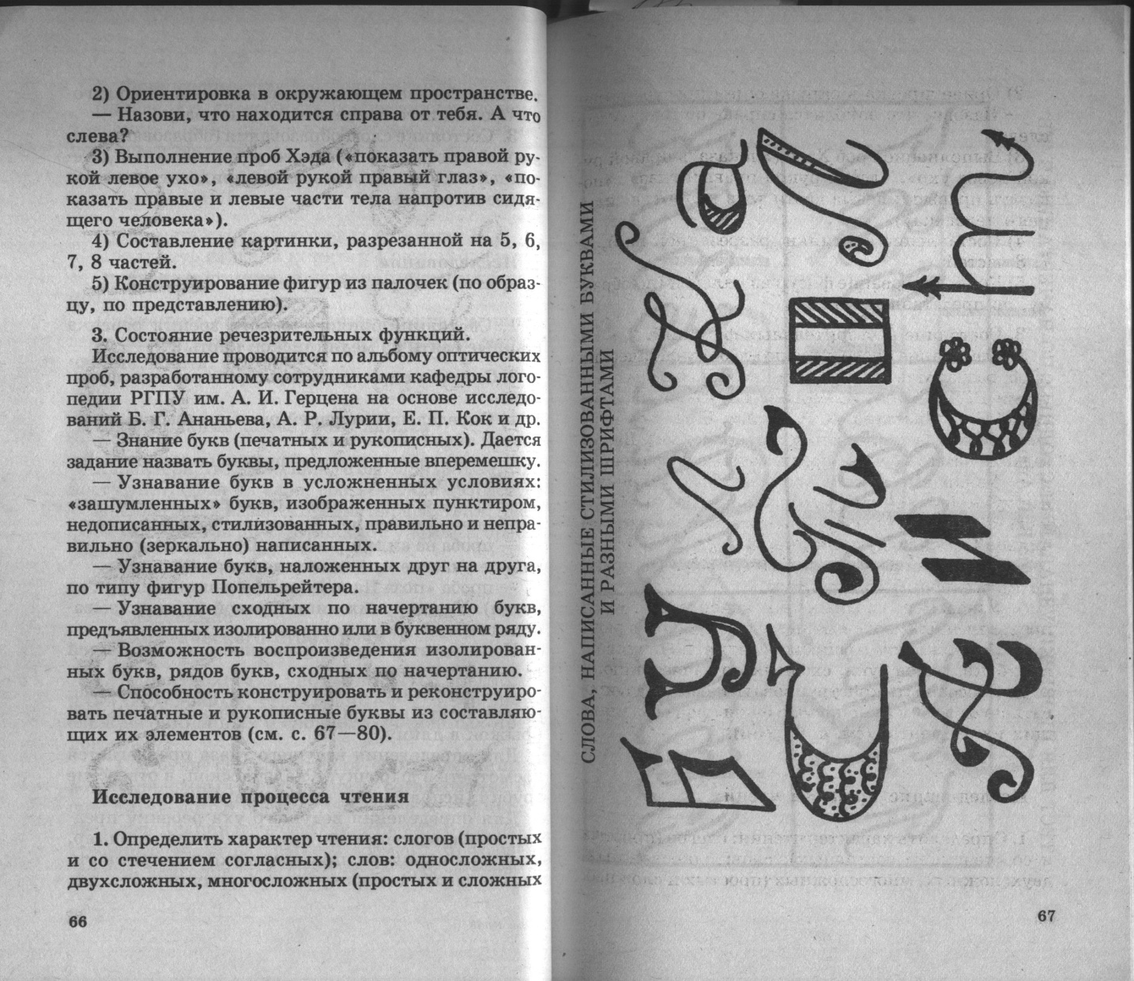

Зашумлённые буквы
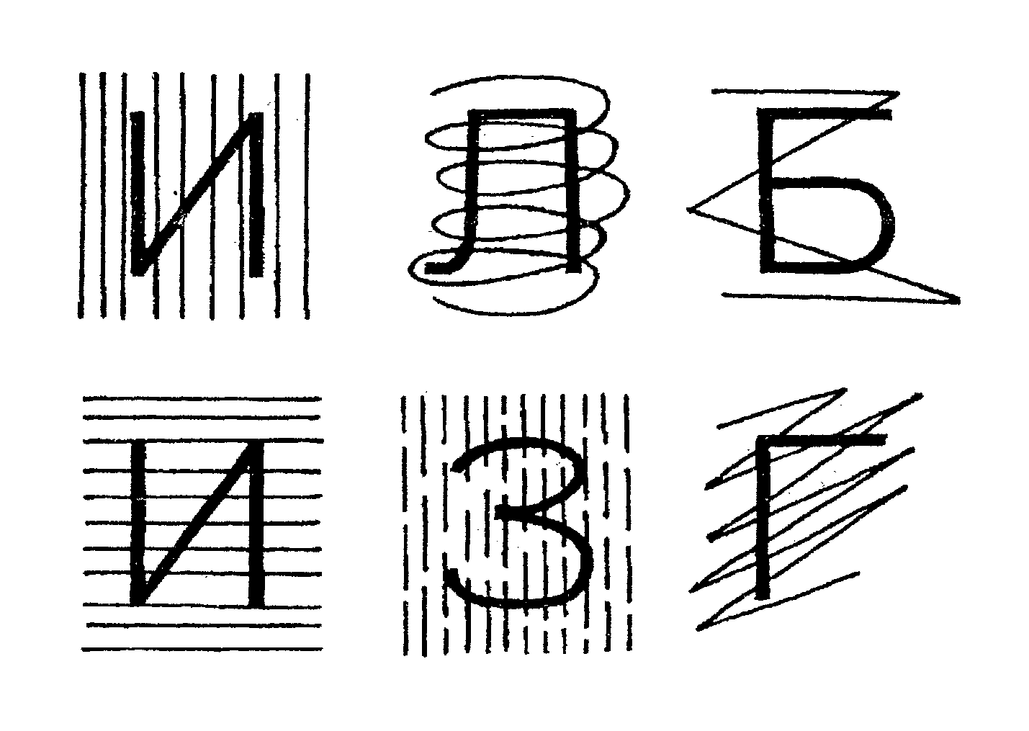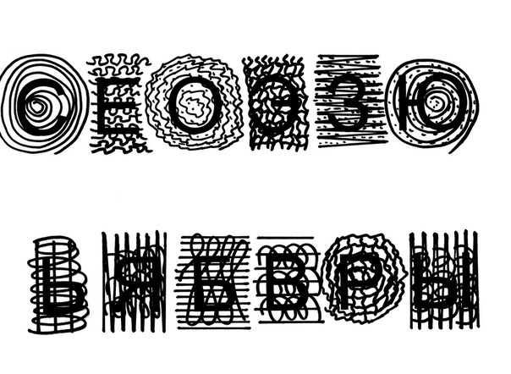
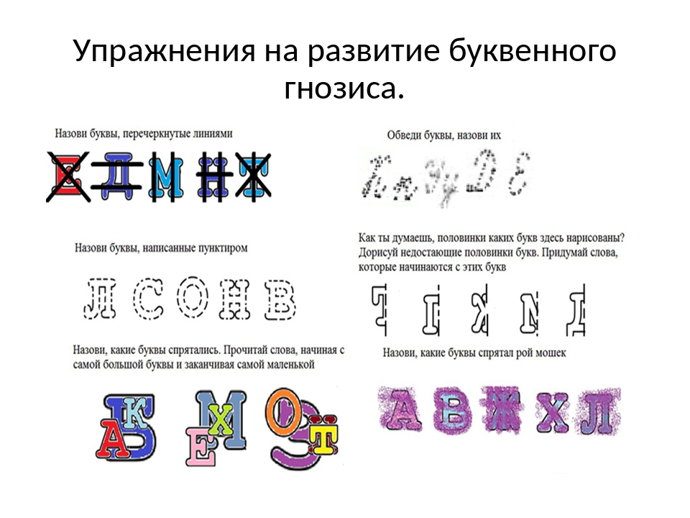
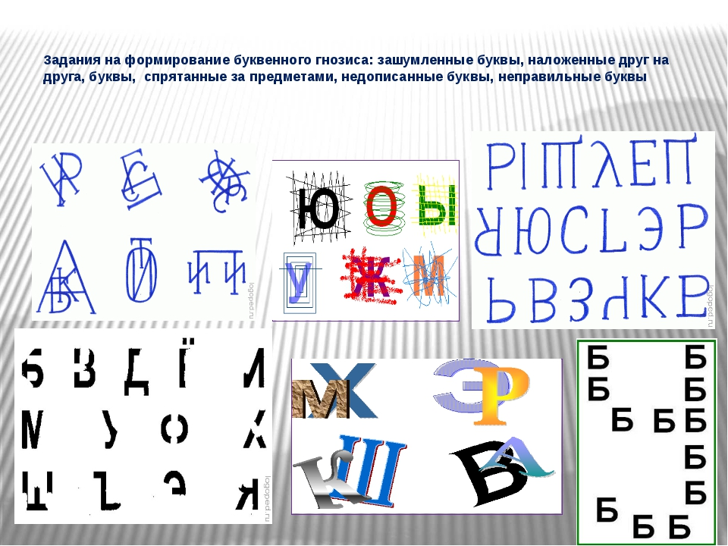
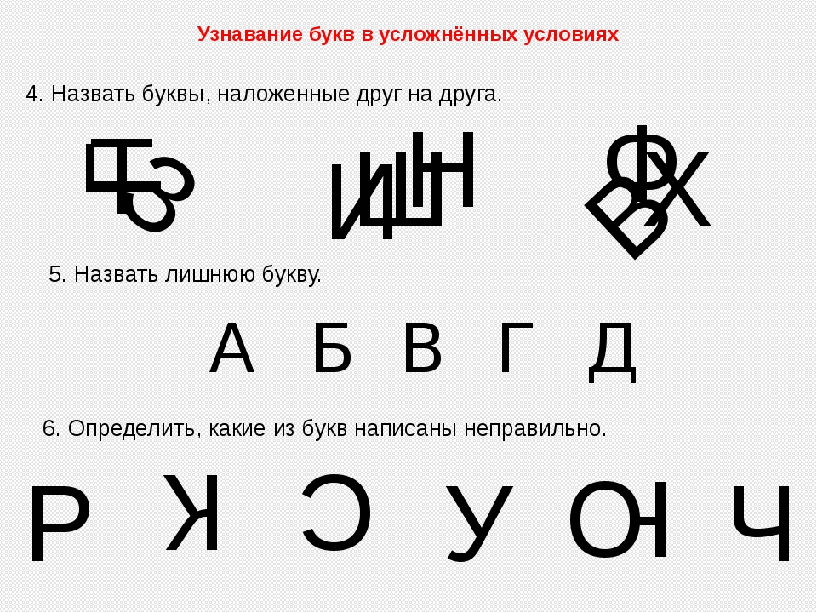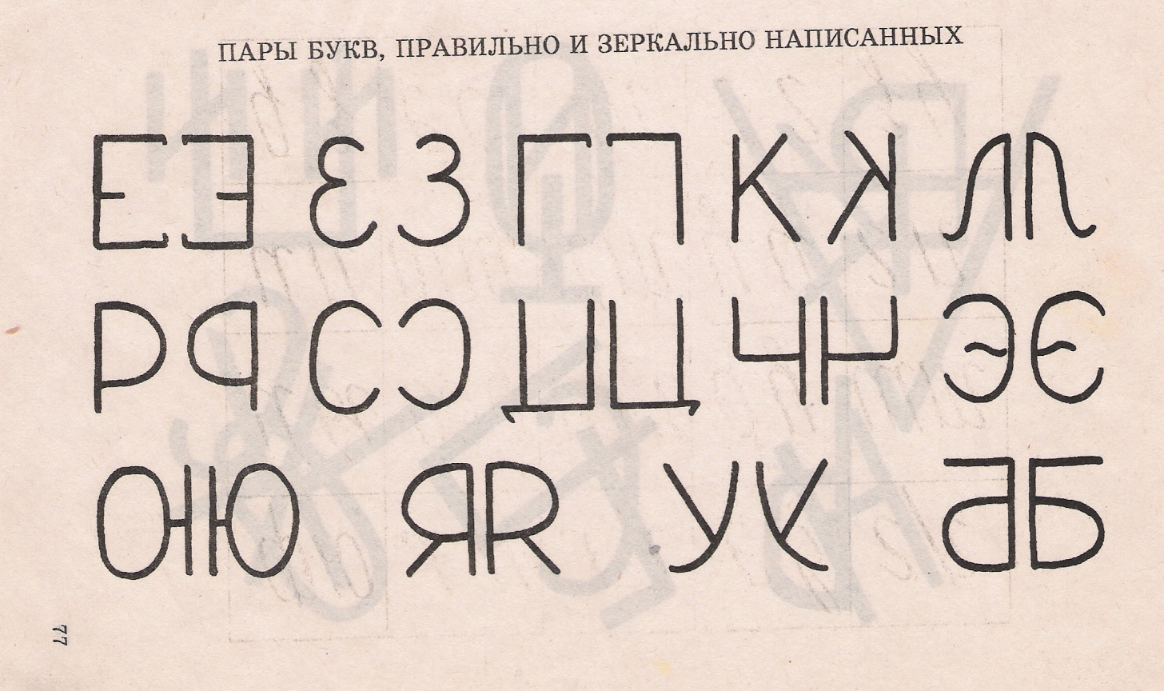
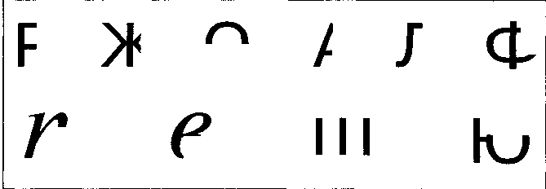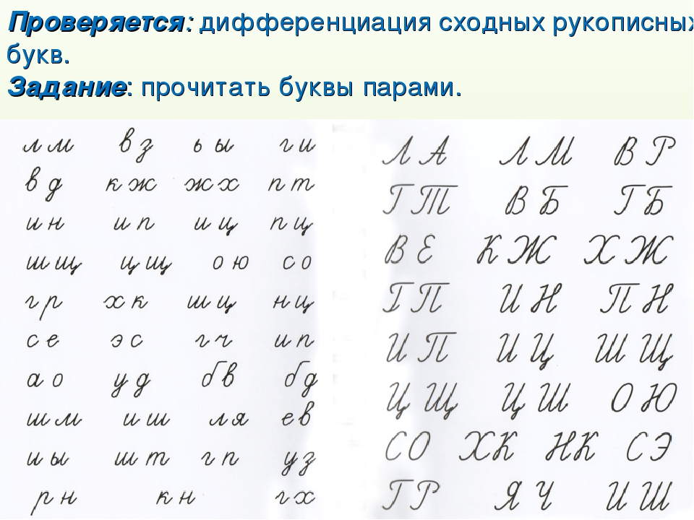

Приложение 6
Словарный диктант.

